**Munchen**

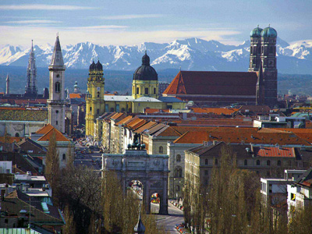

**Complete beschrijving**

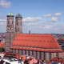**Frauenkirche**

Het gebouw dat op zowat elke briefkaart van München afgebeeld staat is de Frauenkirche, de kathedraal van de stad. Het meest typische aan het enorme gotische gebouw zijn de twee ajuin-vormige koepels die de twee torens sieren.

**Marienplatz**

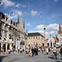Marienplatz is het hart van de stad München. In de Middeleeuwen was het plein niet enkel de belangrijkste marktplaats van de stad, maar er werden ook tornooien en festiviteiten gehouden. Tegenwoordig komen toeristen zich hier op gezette tijden vergapen aan het klokkenspel van het stadhuis.

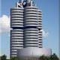**BMW Hoofdkantoor en Museum**

Vlakbij het Olympiapark in München ligt het hoofdkwartier van Bayerische Motoren Werke AG, beter gekend als BMW. Het is een van de grootste bedrijven in de stad, gehuisvest in een uniek gebouw dat ook dienst doet als museum.

**Englischer Garten**

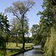De Englisher Garten (Engelse Tuin) in München is het grootste stadspark van Europa. De belangrijkste bezienswaardigheden in het park zijn een Chinese pagode, een Japans theehuis, de Monopteros tempel en ook twee Biergartens.

**Hofbräuhaus**

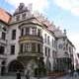Een bezoek aan het Hofbräuhaus, de beroemdste bierhal ter wereld, is een must voor elke bezoeker die de biercultuur van München wil opsnuiven. Het historische pand in het centrum van München biedt ruimte aan meer dan 2000 personen en trekt vele toeristen aan.

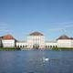Nymphenburg Paleis

Schloss Nymphenburg is een prachtig paleis dat als zomerresidentie werd gebouwd voor een Beierse keurvorst. Het paleis is de Münchense tegenhanger van het Paleis van Versailles, met rijkelijk versierde interieurs en een al even indrukwekkende tuin.

Odeonsplatz

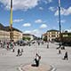Odeonsplatz is een groot plein omringd door enkele prachtige gebouwen zoals de Feldherrnhalle en de Italiaans-uitziende Theatinerkirche. Het wordt ook begrensd door de Hofgarten, een koninklijke tuin. In het verlengde van het plein ligt de Ludwigsstrasse, een monumentale straat die naar de Siegestor leidt.

Olympiapark

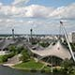Toen het Olympiapark gepland werd voor de XXe Olympische Spelen in 1972 hadden de ontwerpers een langetermijnvisie voor ogen. In tegenstelling tot vele olympische locaties over de wereld worden de verschillende gebouwen die opgericht werden voor de Olympische Spelen nog steeds actief gebruikt.

Deutsches Museum

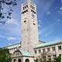Het Deutsches Museum, dat ook gekend staat als het Duits Museum van Meesterwerken van de Techniek en Wetenschap, is een van de bekendste musea in München. Het is gelegen op een eiland in de Isar rivier dicht bij het centrum van de stad.

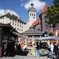Viktualienmarkt

Viktualienmarkt, de bekendste markt van München werd in 1807 bij decreet opgericht door Maximiliaan I. Het verving een bestaande markt die gelegen was op Marienplatz. Deze was echter te klein geworden voor de snel groeiende bevolking van de stad.

Stadspoorten

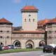Van de oorspronkelijke vier buitenste hoofdpoorten die tijdens de Middeleeuwen toegang gaven tot de stad München zijn er nu nog drie overgebleven: de Karlstor, Isartor en Sendlinger Tor. Elk van deze poorten heeft een erg verschillende bouwstijl.

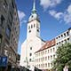Peterskirche

De Peterskirche is de oudste kerk in München en wordt dan ook vaak ‘Alte Peter’ (Oude Pieter) genoemd. Het gebouw dateert uit de 12e eeuw en heeft een bewogen geschiedenis achter de rug. De uitkijk bovenaan de kerk is een van de beste plekken voor een panoramisch zicht over de stad.

Residenz Paleis

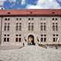Het Residenz Paleis in München was de officiële residentie van de Beierse monarchen van 1315 tot 1918. De geschiedenis van het gebouw is al even complex als de architectuur ervan, maar het is een absolute must voor iedereen die München bezoekt.

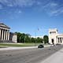Königsplatz

Sinds dit historische plein in München in 1812 ontstond is het Königsplatz (Koningsplein) enkele keren van uitzicht veranderd als gevolg van politieke gebeurtenissen. Tegenwoordig is dit een rustig plein met drie klassieke gebouwen waarvan twee dienst doen als museum.

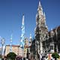Neues Rathaus

Het Neues Rathaus - Nieuwe Stadhuis - is een van de meest bekende gebouwen in München. Het stadhuis werd aan het einde van de 19e eeuw gebouwd ter vervanging van het bestaande Altes Rathaus - Oude Stadhuis - dat te klein was geworden voor de groeiende stad.

Hofgarten

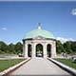De Hofgarten, een koninklijke tuin aan het Residenzpaleis in München, was lang de enige tuin in het centrum van de stad. De tuin is omringd door enkele historische gebouwen. In het centrum van de tuin staat de kleine Tempel van Diana.

Theatinerkirche

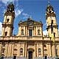De Theatinerkirche is een stukje Italië in München. De prachtige kerk, gelegen aan de Odeonsplatz, werd in de 17e eeuw ontworpen door de Italiaanse architect Agostino Barelli naar het voorbeeld van de Sant’Andrea delle Valle in Rome.

Altes Rathaus

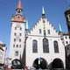Het Altes Rathaus is een 15e eeuws gebouw dat dienst deed als stadhuis tot men in de 19e eeuw het Neues Rathaus bouwde. Het gotische gebouw werd grotendeels verwoest tijdens de Tweede Wereldoorlog maar werd nadien terug opgebouwd.

Asamkerk en Asamhuis

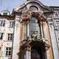De kleine Asamkirche is een van de meest rijkelijk versierde kerken in München. De kerk is gelegen naast een al even opmerkelijk gebouw, het Asamhaus. De barokke kerk werd in de 18e eeuw gebouwd door de Asam broers die het aanpalende huis ook onder handen namen.

Allianz Arena

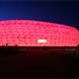Het eerder bizar ogende stadion dat bekend staat onder de naam Allianz Arena is de thuisbasis van twee lokale voetbalploegen. Het moderne stadion, met panelen die van kleur kunnen veranderen, werd gebouwd in 2005 en biedt plaats aan een kleine 70.000 bezoekers.

Feldherrnhalle

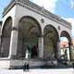Het statige Feldherrnhalle, een 19e eeuwse loggia gelegen op de Odeonsplatz, is gebouwd als een eerbetoon aan de leiders van het Beierse leger. Het was de locatie van een historische confrontatie tussen sympathisanten van Hitler en de politie.

Ludwigstraße

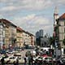De meest indrukwekkende boulevard van München is de Ludwigstrasse, een straat aangelegd in de 19e eeuw onder impuls van koning Ludwig I. De straat leidt van Odeonsplatz tot aan de Siegestor en wordt begrensd door verscheidene monumentale bouwwerken.

Michaelskirche

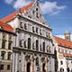De Michaelskirche is de grootste Renaissance kerk ten noorden van de Alpen. Het duurde 14 jaar vooraleer de kerk voltooid was. De kerk werd gebouwd op vraag van Wilhelm V, de Hertog van Beieren, als een centrum van de contra-reformatie.

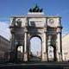Siegestor

De Siegestor werd in de 19e eeuw opgericht als een triomfboog ter ere van het Beierse leger. Na de Tweede Wereldoorlog werd de boog omgevormd tot een symbool van vrede. Bovenop de boog staat een allegorisch beeld dat de staat Beieren verpersoonlijkt.

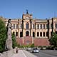Maximilianeum

Het Maximilianeum is een prachtig neo-renaissance gebouw dat oorspronkelijk werd opgericht als een educatief instituut. Tegenwoordig is het monumentale gebouw, gelegen aan het einde van de Maximilianstrasse, de thuishaven van het Beierse Parlement.

Müllersches Volksbad

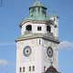Müllersches Volksbad is een publiek badhuis dat aan het einde van de 19e eeuw werd gebouwd aan de oever van de Isar. Het gebouw, met een indrukwekkende toren, is prachtig versierd met zowel art nouveau als barokke elementen.

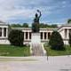Ruhmeshalle

De Ruhmeshalle werd in de 19e eeuw gebouwd om de beroemdheden van Beieren te eren die hun sporen verdiend hadden op het vlak van politiek, wetenschap of kunst. Voor het bouwwerk staat een groot standbeeld dat symbool staat voor de staat Beieren.

Karolinenplatz

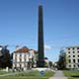Dit stervormige kruispunt in München valt vooral op dankzij de donkerkleurige obelisk die er in de 19e eeuw werd gezet. Het monument eert de vele Beierse soldaten die in 1812 sneuvelden in de oorlog van Napoleon tegen Rusland.

**Munchen**

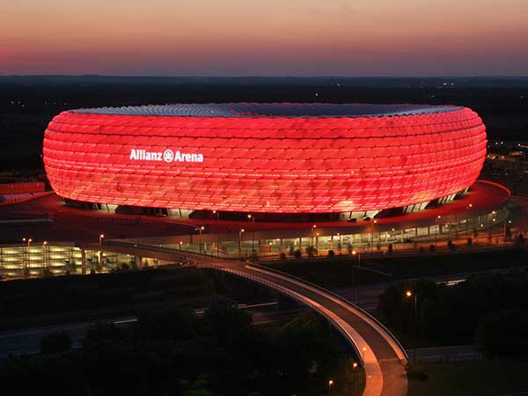

|  |  |
| --- | --- |
| TOP | |
| Allianz Arena  Altes Rathaus  Asamkerk en Asamhuis  BMW Hoofdkantoor en Museum  Deutsches Museum  Englischer Garten  Feldherrnhalle  Frauenkirche  Hofbräuhaus  Hofgarten  Karolinenplatz  Königsplatz  Ludwigstrasse  Marienplatz | Maximilianeum  Michaelskirche  Müllersches Volksbad  Neues Rathaus  Nymphenburg Paleis  Odeonsplatz  Olympiapark  Peterskirche  Residenz Paleis  Ruhmeshalle  Siegestor  Stadspoorten  Theatinerkirche  Viktualienmarkt |

**Allianz Arena**

* Het eerder bizar ogende stadion dat bekend staat onder de naam Allianz Arena is de thuisbasis van twee lokale voetbalploegen.
* Het moderne stadion, met panelen die van kleur kunnen veranderen, werd gebouwd in 2005 en biedt plaats aan een kleine 70.000 bezoekers.

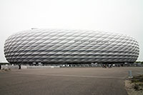**Constructie**

Allianz Arena

* De bouw van het stadion dat naar een Duitse verzekeringsmaatschappij werd genoemd begon in 2002 en werd drie jaar later, in april 2005 voltooid.
* Het is gelegen in het noorden van München, aan de rand van het district Schwabing.
* Het stadion, dat werd gebouwd ter vervanging van het Olympische stadion in het Olympiapark, werd ontworpen door het Zwitserse architectenbureau Herzog & de Meuron.
* Het ovalen gebouw, dat de bijnaam van ‘opblaasbare boot’ heeft gekregen trekt onmiddellijk de aandacht en is wereldwijd gekend vanwege de ongewone constructie.
* Het is voornamelijk de gevel die de aandacht trekt.
* Het is gemaakt uit 2.874 panelen van ETFE die door droge lucht opgeblazen worden waardoor het er als een grote witte band uit ziet. ETFE (Ethyleen Terafluorethyleen) is een soort polymeer / plastiek dat aan een grote schommeling van temperaturen kan weerstaan en erg resistent is tegen verwering.
* De panelen zien er van ver egaal wit uit maar ze zijn eigenlijk gestippeld.
* Elk paneel kan een aparte kleur krijgen door het met rood, wit of blauw licht te belichten waardoor men steeds kan zien welke ploeg er speelt - er spelen namelijk twee ploegen en af en soms ook het nationale team.
* Het resultaat is indrukwekkend, vooral ‘s avonds.

**Meer bijzonderheden**

* 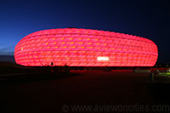Dit unieke stadion biedt plaats aan bijna 70.000 personen alhoewel het ontworpen werd voor een maximale wettelijke bezetting van 66.000 personen.

Het stadion 's avonds

* Er zijn 22.000 zitplaatsen in het boveste deel, 24.000 in het midden en nog eens 20.000 beneden.
* De benedensectie kan mits enige aanpassing plaats bieden aan nog 3.100 extra personen.
* De plaatselijke voetbalploegen FC Bayern München en TSV 1860 München spelen hun thuiswedstrijden hier sinds de start van het seizoen 2005/2006 en het stadion werd ook gebruikt tijdens de Wereldbeker van 2006.
* Het stadion heeft enkele centra voor kinderopvang evenals heel wat voedingsstallen, restaurants en winkels met merchandise.
* Voor diegenen die geen goed zicht hebben op het 105x68 meter grote veld zijn er ook zo’n 190 monitors in het stadion.

**Munchen**

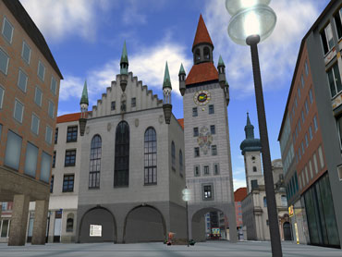

|  |  |
| --- | --- |
| TOP | |
| Allianz Arena  Altes Rathaus  Asamkerk en Asamhuis  BMW Hoofdkantoor en Museum  Deutsches Museum  Englischer Garten  Feldherrnhalle  Frauenkirche  Hofbräuhaus  Hofgarten  Karolinenplatz  Königsplatz  Ludwigstrasse  Marienplatz | Maximilianeum  Michaelskirche  Müllersches Volksbad  Neues Rathaus  Nymphenburg Paleis  Odeonsplatz  Olympiapark  Peterskirche  Residenz Paleis  Ruhmeshalle  Siegestor  Stadspoorten  Theatinerkirche  Viktualienmarkt |

**Altes Rathaus**

* 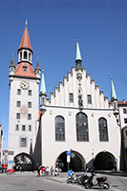Het Altes Rathaus is een 15e eeuws gebouw dat dienst deed als stadhuis tot men in de 19e eeuw het Neues Rathaus bouwde.

Altes Rathaus

* Het gotische gebouw werd grotendeels verwoest tijdens de Tweede Wereldoorlog maar werd nadien terug opgebouwd.

**Het gebouw**

* Het Altes Rathaus werd gebouwd tussen 1470 en 1480.
* Het werd ontworpen door Jörg von Halspack in de indertijds populaire gotische stijl. Later, tijdens de renaissance en barok-periodes (einde 16e, vroege 17e eeuw) werden er heel wat aanpassingen doorgevoerd.
* Bijna 300 jaar later, in de jaren 1860, werd het gebouw terug in zijn oorspronkelijke gotische glorie hersteld.
* Later, in 1877 en in 1934 werden twee doorgangen onder het gebouw toegevoegd om de doorstroming van het verkeer te verbeteren.

**Interieur**

* En alhoewel het uiterlijk van het gebouw eerder sober lijkt in vergelijking met de gebouwen uit de omgeving is het voormalige stadhuis vermaard om zijn interieur, dat gekend staat als een meesterwerk van middeleeuwse design.
* Zo is er een prachtig houten gewelf met mooie decoratieve balken. Een fries met 96 wapenschilden werd in 1478 toegevoegd

**Toren**

* De 55 meter hoge toren is vanuit heel wat plaatsen in München waarneembaar.
* De toren zelf is ouder dan het stadhuis en maakte vroeger deel uit van de versterkingen rond München.
* Een trap leidt tot boven aan de toren van waaruit je 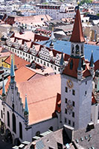een mooi zicht hebt op de binnenstad.

**Heropbouw**

* Helaas werd het Altes Rathaus voor een groot deel vernield tijdens de Tweede Wereldoorlog.
* Met de restauraties werd kort na het einde van de oorlog begonnen maar het duurde meerdere decennia vooraleer de werken uiteindelijk in 1975 voltooid waren.
* Tijdens de heropbouw werden de oorspronkelijke plannen uit de 15e eeuw nauwgezet gevolgd waardoor het er nu net zo uitziet als vlak na de voltooiing in 1480.

**Speelgoedmuseum**

* Tegenwoordig huisvest de toren een speelgoedmuseum, verspreid over vier kamers, elk op een andere verdieping.
* Het museum overloopt de geschiedenis van het speelgoed sinds de 19e eeuw tot nu.

**Munchen**

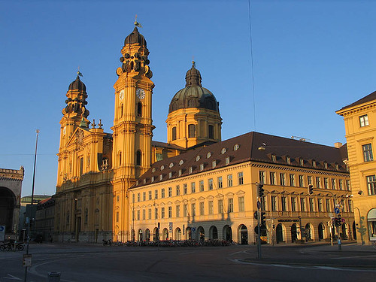

|  |  |
| --- | --- |
| TOP | |
| Allianz Arena  Altes Rathaus  Asamkerk en Asamhuis  BMW Hoofdkantoor en Museum  Deutsches Museum  Englischer Garten  Feldherrnhalle  Frauenkirche  Hofbräuhaus  Hofgarten  Karolinenplatz  Königsplatz  Ludwigstrasse  Marienplatz | Maximilianeum  Michaelskirche  Müllersches Volksbad  Neues Rathaus  Nymphenburg Paleis  Odeonsplatz  Olympiapark  Peterskirche  Residenz Paleis  Ruhmeshalle  Siegestor  Stadspoorten  Theatinerkirche  Viktualienmarkt |

**Asamkerk en Asamhuis**

* 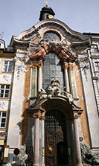De kleine Asamkirche is een van de meest rijkelijk versierde kerken in München.

De Asamkerk

* De kerk is gelegen naast een al even opmerkelijk gebouw, het Asamhaus.
* De barokke kerk werd in de 18e eeuw gebouwd door de Asam broers die het aanpalende huis ook onder handen namen.

**Asamkerk**

* De Asamkirche werd gebouwd door twee broers die hun eigen privékerk wilden bouwen. De kerkelijke overheid eiste echter dat de kerk publiek werd gemaakt.
* 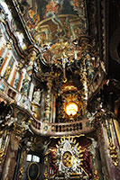Het gebouw - dat officieel de kerk van St. Johann Nepomuk wordt genoemd - werd tussen 1733 en 1746 gebouwd door de broers en architecten Cosmas Damian Asam en Egid Quirin Asam, die in het aanpalende huis woonden.

Interieur

* Met slechts 12 kerkbanken is de kerk een van de kleinste van München maar het is zeker ook een van de meest weelderige.
* De buitenkant is een mooi voorbeeld van late Duitse Barok architectuur.
* Binnenin zijn de kapelmuren bedekt met fresco’s van Cosmas Asam en de rest van de muren is dieprood gekleurd.

**Interieur**

* Aan de ingang staat een prachtig standbeeld van St. Nepomuk - een Boheemse monnik uit de 14e eeuw die verdronk in de Donau - die naar de hemel wordt gedragen door engelen. Nepomuk wordt ook afgebeeld op een plafondschildering.
* Interieur
* Het altaar staat tussen vier spiraalvormige zuilen en een glazen schrijn bevat een wassen figuur van St. Nepomuk.
* De kroonlijst toont god die over de aan het kruis genagelde jezusfiguur buigt.
* Twee engelen, gebeeldhouwd door Ignaz Günther, werden later toegevoegd.
* 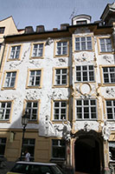Een groot deel van het interieur van de kerk, inclusief het stucco werk en decoratie, het verguldsel en de olieschilderijen en fresco’s werden tussen 1975 en 1982 grondig gerestaureerd.

Het Asamhuis

**Asamhuis**

* Het aanpalende huis aan de linkerkant, dat nu gekend is als het Asamhaus of Asam huis, werd in 1733 aangekocht door Egid Quirin Asam maar werd oorspronkelijk gebouwd in de 16e eeuw.
* Toen Egid in het bezit kwam van het huis voegde hij prachtige stucco versieringen aan de gevel toe in een stijl die typisch was voor de Zuid-Duitse rococo techniek die gekend staat als de Lüftlmalerei.
* Twee thema’s beheersen de muurversieringen.
* Het bovenste gedeelte is de hemel zoals geïnterpreteerd door Asam, terwijl de onderste helft de artistieke activiteiten en de zinnenstrelende wereld van de mensheid toont.
* De erker aan het huis zou zo ontworpen zijn dat Egid steeds de kerk kon zien vanuit zijn woning.

**Munchen**

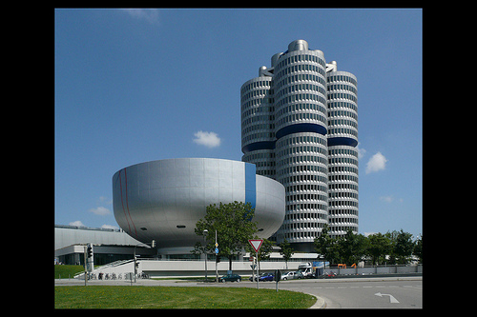

|  |  |
| --- | --- |
| TOP | |
| Allianz Arena  Altes Rathaus  Asamkerk en Asamhuis  BMW Hoofdkantoor en Museum  Deutsches Museum  Englischer Garten  Feldherrnhalle  Frauenkirche  Hofbräuhaus  Hofgarten  Karolinenplatz  Königsplatz  Ludwigstrasse  Marienplatz | Maximilianeum  Michaelskirche  Müllersches Volksbad  Neues Rathaus  Nymphenburg Paleis  Odeonsplatz  Olympiapark  Peterskirche  Residenz Paleis  Ruhmeshalle  Siegestor  Stadspoorten  Theatinerkirche  Viktualienmarkt |

**BMW Hoofdkantoor en Museum**

* Vlakbij het Olympiapark in München ligt het hoofdkwartier van Bayerische Motoren Werke AG, beter gekend als BMW.
* Het is een van de grootste bedrijven in de stad, gehuisvest in een uniek gebouw dat ook dienst doet als museum.

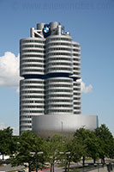**BMW HQ**

BMW Hoofdkantoor

* Beknopte geschiedenis van het bedrijf
* BMW werd in 1913 gesticht en begon in 1917 met het bouwen van vliegtuigmotoren.
* In 1923 startte BMW met de produktie van motorfietsen en uiteindelijk begon men in 1928 ook met de assemblage van auto’s.
* Kort na de Tweede Wereldoorlog werden de fabrieken van BMW ontmanteld door de geallieerden en het bedrijf mocht enkel nog fietsen en huishoudelijke produkten maken.
* In 1950 begon BMW terug met het fabriceren van wagens.
* 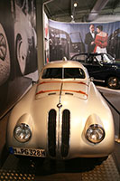Na een trage start begon het bedrijf zich toe te spitsen op het bouwen van luxewagens en werd zo een van de meest bewonderde automobielbedrijven ter wereld.

BMW 328 Mille Miglia

**BMW Museum**

* De belangrijkste attracties voor de honderdduizenden die BMW jaarlijks bezoeken is de BMW toren en het schaalvormige museum dat er naast gelegen is.
* Bezoekers worden via een spiraal die de vorm van het gebouw volgt geleid langs de tentoongestelde wagens en motorfietsen die een overzicht geven van de technologische vooruitgang die het merk doormaakte.
* Zo is er een Dixi wagen uit 1928 te zien evenals de grappige Isetta en sportwagens zoals de BMW 328, bekend vanwege overwinningen in de legendarische Mille Miglia wedstrijd in Italië.

**BMW Z1**

* 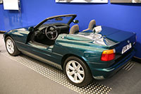Er zijn ook recentere modellen te zien zoals de BMW 850 en een F1 wagen.

BMW Z1

* Naast de vele motoren en auto’s die tentoon gesteld worden is er ook een overzicht van de geschiedenis van BMW zelf .

**BMW Toren**

* Het hoofdgebouw van BMW, dat officieel BMW-verwaltungsgebäude (BMW administratief gebouw) wordt genoemd werd ontworpen door de Weense architect karl Schwanzer.
* Het 19 verdiepingen tellende gebouw stelt een viercilindermotor voor.
* Het gebouw is bezet met zilverkleurige aluminiumplaten.
* Het gebouw werd voltooid in 1972, net voor de Olympische Spelen plaatsvonden op het Olympiapark net naast het gebouw.

**Munchen**

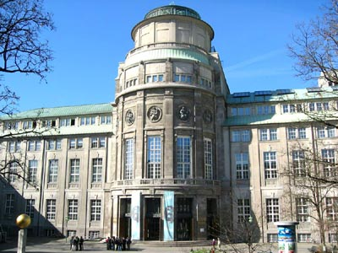

|  |  |
| --- | --- |
| TOP | |
| Allianz Arena  Altes Rathaus  Asamkerk en Asamhuis  BMW Hoofdkantoor en Museum  Deutsches Museum  Englischer Garten  Feldherrnhalle  Frauenkirche  Hofbräuhaus  Hofgarten  Karolinenplatz  Königsplatz  Ludwigstrasse  Marienplatz | Maximilianeum  Michaelskirche  Müllersches Volksbad  Neues Rathaus  Nymphenburg Paleis  Odeonsplatz  Olympiapark  Peterskirche  Residenz Paleis  Ruhmeshalle  Siegestor  Stadspoorten  Theatinerkirche  Viktualienmarkt |

**Deutsches Museum**

* 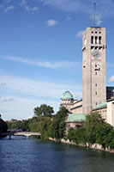Het Deutsches Museum, dat ook gekend staat als het Duits Museum van Meesterwerken van de Techniek en Wetenschap, is een van de bekendste musea in München.

Deutsches Museum 1

* Het is gelegen op een eiland in de Isar rivier dicht bij het centrum van de stad.

**Deutsches Museum**

* Het museum - het grootste technologiemuseum ter wereld - opende in 1925.
* Het staat bekend om de vele historische voorwerpen die belangrijke mijlpalen vertegenwoordigen voor de wetenschap en technologie.

**Bezienswaardigheden**

* 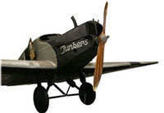Er is een grote verscheidenheid aan exposities in het museum die onderwerpen belichten zoals ruimtevaart, astronomie, agricultuur, computers, chemie, elektriciteit, navigatie, mijnbouw, muziek, spoorwegen en telecommunicatie.
* Bezoekers kunnen onder andere de eerste Siemens dynamo bezichtigen evenals muziekinstrumenten gaande van antieke koperen instrumenten tot moderne synthesizers.

**Junkers F13**

* Er zijn ook exhibities over de vroege boekdrukkunst, zo is er een oude drukpers die nog door Gutenberg werd gebruikt.
* Het museum besteedt ook veel aandacht aan transportmiddelen.
* Zo kan je hier de allereerste auto die geproduceerd werd bekijken, een Benz uit 1886.
* Naast auto's worden er ook boten en treinen tentoongesteld.
* Verder is er een grote afdeling gewijd aan de luchtvaart en ruimtevaart.
* Het museum heeft ook een groot aantal motoren van allerlei aard, gaande van waterturbines tot turbojet motoren.
* 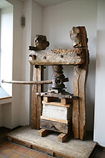Kinderen houden ook van de elektriciteitsdemonstraties die ‘echte’ bliksemschichten produceren.

Papierpers

* En zoals alle goede wetenschapsmusea zijn ook hier heel wat knoppen en schakelaars waar kinderen - en volwassenen - op kunnen drukken.

**Een beknopte geschiedenis**

* 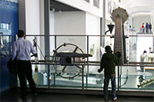Vlak voor en tijdens de Tweede Wereldoorlog kwam de controle over het museum in handen van de nazipartij.

Experimenteren

* Ze gebruikten het museum voor propagandafilms en tentoonstellingen.
* Op een bepaald moment werd het museum ook gebruikt als postkantoor en er werden zelfs Russische arbeidskrachten in te werk gesteld.
* In 1944, aan het einde van de oorlog, werd het gebouw beschadigd door verscheidene luchtaanvallen.
* Meer dan 80% van het gebouw was vernield en meer dan 20% van de tentoon gestelde objecten raakten hierbij beschadigd.

**Munchen**

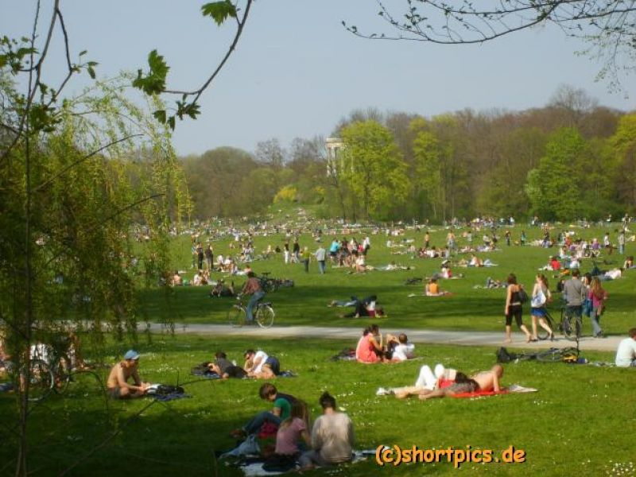

|  |  |
| --- | --- |
| TOP | |
| Allianz Arena  Altes Rathaus  Asamkerk en Asamhuis  BMW Hoofdkantoor en Museum  Deutsches Museum  Englischer Garten  Feldherrnhalle  Frauenkirche  Hofbräuhaus  Hofgarten  Karolinenplatz  Königsplatz  Ludwigstrasse  Marienplatz | Maximilianeum  Michaelskirche  Müllersches Volksbad  Neues Rathaus  Nymphenburg Paleis  Odeonsplatz  Olympiapark  Peterskirche  Residenz Paleis  Ruhmeshalle  Siegestor  Stadspoorten  Theatinerkirche  Viktualienmarkt |

**Englischer Garten**

* De Englisher Garten (Engelse Tuin) in München is het grootste stadspark van Europa.
* 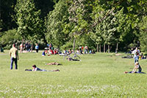De belangrijkste bezienswaardigheden in het park zijn een Chinese pagode, een Japans theehuis, de Monopteros tempel en ook twee Biergartens.

Englischer Garten

**Geschiedenis**

* De Engelse Tuin ontstond aan het einde van de 18e eeuw toen de keurvorst Karl Theodor zich voornam om de stad grondig te transformeren.
* Een van zijn wensen was een zogenaamde ‘militaire tuin’ te creëren, ontworpen voor de ontspanning van soldaten.

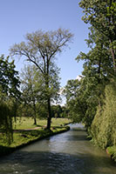**Monopteros**

Eisbach

* De tuin opende in 1789 en al snel werd een deel opengesteld als een publiek park.
* Het park stond indertijd bekend als Theodor Park maar werd later Engelse Tuin genoemd.
* Het publieke gedeelte opende in 1792.
* Later werd het militaire gedeelte van de tuin bij het publieke park gevoegd.

**Bezienswaardigheden**

* De naam Engelse Tuin refereert naar de landschapsstijl waarin de tuin ontworpen is; het is een eerder informele tuin aangelegd in een stijl die erg populair was in Engeland tijdens de late 18e en vroege 19e eeuw.
* Het park is groter dan Central Park in New York en is verdeeld in twee secties: de Hirschau, de noordelijke sectie is 3 kilometer lang en de zuidelijke sectie is 2 kilometer lang.
* Het zuidelijke deel is het meest drukke deel van het park terwijl de Hirschau veel rustiger is.
* De twee Biergartens in elk deel van het park trekken wel steeds veel volk aan.

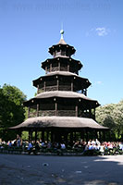**Chinesischer Turm**

* De Chinese Toren werd gebouwd in navolging van de grote pagode van de Botanische Tuinen in Londen.
* Het ontwerp van de toren is gebaseerd op gelijkaardige torens in tuinen van Chinese keizers.
* De toren, die gebouwd werd aan het einde van de 18e eeuw, werd vernield door een bombardement tijdens de Tweede Wereldoorlog maar werd later herbouwd naar het oorspronkelijke ontwerp.

Chinesischer Turm

* De Chinese Toren herbergt de tweede grootste biertuin van München.

**Andere Attracties**

* In het park ligt ook een meer, de Kleinhesseloher See. Vlak aan het meer ligt de tweede biertuin van het park.
* Er is ook een Japans theehuis, gebouwd in 1972 ter gelegenheid van de Olympische Spelen.
* Hier worden geregeld nog traditionele Japanse thee ceremonies gehouden.
* Verder staat er in het park ook de Monopteros, een kleine tempel in Griekse stijl die in 1836 gebouwd werd.  
  Schrik niet op als je in de tuin naakte zonnebaders ziet.
* Het gebied aan de Japanse theetuin en de Griekse tempel, gekend als de Mooie Weide, is sinds de jaren 1960 een favoriete plaats voor nudisten.

**Munchen**

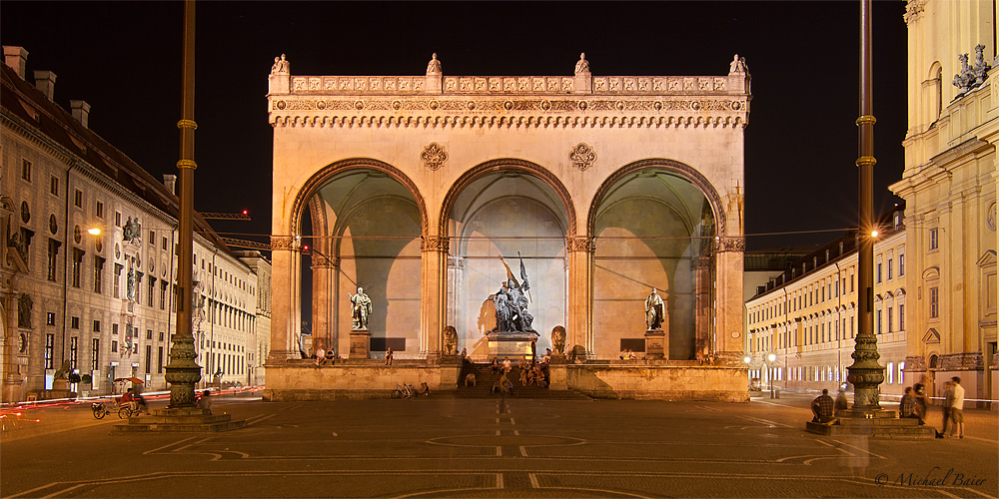

|  |  |
| --- | --- |
| TOP | |
| Allianz Arena  Altes Rathaus  Asamkerk en Asamhuis  BMW Hoofdkantoor en Museum  Deutsches Museum  Englischer Garten  Feldherrnhalle  Frauenkirche  Hofbräuhaus  Hofgarten  Karolinenplatz  Königsplatz  Ludwigstrasse  Marienplatz | Maximilianeum  Michaelskirche  Müllersches Volksbad  Neues Rathaus  Nymphenburg Paleis  Odeonsplatz  Olympiapark  Peterskirche  Residenz Paleis  Ruhmeshalle  Siegestor  Stadspoorten  Theatinerkirche  Viktualienmarkt |

**Feldherrnhalle**

* 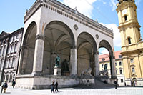Het statige Feldherrnhalle, een 19e eeuwse loggia gelegen op de Odeonsplatz, is gebouwd als een eerbetoon aan de leiders van het Beierse leger.

Feldherrnhalle

* Het was de locatie van een historische confrontatie tussen sympathisanten van Hitler en de politie.

**Het monument**

* De Feldherrnhalle werd gebouwd tussen 1841 en 1844 op een prominente locatie aan de [Odeonsplatz](http://www.stadsverkenner.com/munchen/odeonsplatz) in München, op de plaats van een voormalige [stadspoort](http://www.stadsverkenner.com/munchen/stadspoorten), de Schwabinger Tor.
* 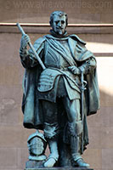De hal werd op vraag van koning Ludwig I van Beieren opgericht.

Graaf von Tilly

* Het ontwerp, dat gebaseerd werd op de Loggia dei Lanzi in Florence, is van de hand van Friedrich von Gartner.
* Het 20 meter hoge monument werd gebouwd ter ere van het Beierse leger dat mee gevochten had in de Frans-Pruisische oorlog waar het een verpletterende overwinning behaalde tegen het Franse leger.
* In de met zuilen afgebakende hal staan de bronzen standbeelden van enkele van de grootste generaals van Beieren, graaf von Tilly (1559-1632) en maarschalk Wrede (1767-1838).
* De beelden werden gemaakt aan de hand van tekeningen van de Duitse kunstenaar Ludwig Schwanthaler.
* De leeuwen standbeelden boven aan de trap die leidt naar de loggia werden in 1906 gemaakt door Wilhelm Ruemann.
* Naar verluidt zou de ene grommen naar het [Residenz Paleis](http://www.stadsverkenner.com/munchen/residenz) en de andere houdt zich stil tegenover de [Theatiner kerk](http://www.stadsverkenner.com/munchen/theatinerkirche).
* In het centrum van de loggia staat ook een sculptuur ter ere van het Beierse leger, in 1899 gemaakt door Ferdinand von Miller de Jonge, zoon van de maker van het grote Bavaria beeld aan de [Ruhmeshalle](http://www.stadsverkenner.com/munchen/ruhmeshalle).

**Feldherrnhalle en de Nazis**

* 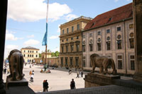De Feldherrnhalle is ook bekend vanwege een confrontatie die er plaatsvond tussen de lokale politie en de volgelingen van Adolf Hitler, een incident dat later, toen Hitler aan de macht kwam als de ‘Hitler-putsch’ bekend werd.

Odeonsplatz

* Op 9 november 1923 organiseerden supporters van Hitler een mars langs de [Ludwigstrasse](http://www.stadsverkenner.com/munchen/ludwigstrasse) tot aan de Feldherrnhalle wat de start moest worden van een ‘volksrevolutie’.
* Een cordon van de politie hield hen echter tegen en er onstond een schermutseling waarbij 16 aanhangers van Hilter en vier politieagenten werden gedood.
* Hierna werd Hitler gearresteerd en voor korte tijd gevangen gezet.
* De opstand werd de Bierhal-putsch genoemd aangezien de mars begon aan de Bürgerbräu Keller, een van de grootste bierhallen in de stad.

**Munchen**

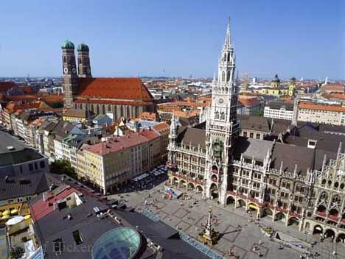

|  |  |
| --- | --- |
| TOP | |
| Allianz Arena  Altes Rathaus  Asamkerk en Asamhuis  BMW Hoofdkantoor en Museum  Deutsches Museum  Englischer Garten  Feldherrnhalle  Frauenkirche  Hofbräuhaus  Hofgarten  Karolinenplatz  Königsplatz  Ludwigstrasse  Marienplatz | Maximilianeum  Michaelskirche  Müllersches Volksbad  Neues Rathaus  Nymphenburg Paleis  Odeonsplatz  Olympiapark  Peterskirche  Residenz Paleis  Ruhmeshalle  Siegestor  Stadspoorten  Theatinerkirche  Viktualienmarkt |

**Frauenkirche**

* Het gebouw dat op zowat elke briefkaart van München afgebeeld staat is de Frauenkirche, de kathedraal van de stad.
* 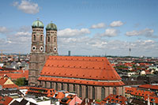Het meest typische aan het enorme gotische gebouw zijn de twee ajuin-vormige koepels die de twee torens sieren.

Frauenkirche

* De eerste steen voor de bouw van de kathedraal van München werd in 1468 gelegd door hertog Sigismund.
* Het gebouw verving een eerdere 13e eeuwse kerk die reeds vervallen was geraakt.
* Bovendien vond men de kerk te klein in verhouding tot het groeiende belang van de kerk.
* Het gebouw
* 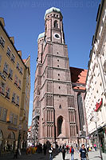Het grote gotische gebouw werd in een recordtempo van 20 jaar opgetrokken met rode baksteen.
* De kathedraal werd gebouwd onder leiding van de Duitse architect Jörg von Halsbach die na zijn dood in 1488 werd opgevolgd door Lucas Rottaler.
* De drie-schepige kathedraal heeft een lengte van 109 meter en een breedte van 40 meter.
* De twee torens bereiken een hoogte van 99 meter.
* Het enorme gebouw torent nog steeds boven de stad München uit.
* Er is bij wet vastgelegd dat geen enkel nieuw gebouw het zicht op de kathedraal mag belemmeren.
* De kerk werd zwaar beschadigd aan het einde van de Tweede Wereldoorlog, toen het dak door een geallieerd bombardement gedeeltelijk instortte.
* Na afloop van de oorlog werd het geleidelijk aan gerestaureerd; de eerste fase werd afgerond in 1953 maar pas in 1994 werd de restauratie voltooid.

**De koepels**

* 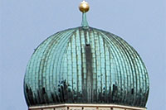Van de oorspronkelijk geplande torenspitsen kwam echter niets in huis vanwege geldgebrek. Later, in 1525, werd dan maar besloten om de torens af te werken met ajuin-vormige koepels.
* Het ontwerp van de achthoekige koepels, die later model zouden staan voor vele Beierse kerken, werden gebaseerd op de rotskoepel in Jeruzalem.
* Men ging uit van illustraties die men vond in het boek ‘Peregrinatio in Terram Sanctam’ van Berhard von Breydenbach, een soort reisgids voor Pelgrims die in de 15e eeuw erg populair was.

**Interieur**

* De kerk was oorspronkelijk laat-gotisch met een lang centraal middenschip.
* 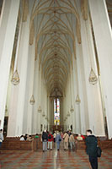Aan het begin van de 17e eeuw, toen de Frauenkirche het centrum was van de contra-reformatie in Duitsland, werd het interieur versierd met barokke elementen.
* Het opvallendste waren de zogenaamde benno-bogen die over het middenschip werden geplaatst.
* In de 19e eeuw, toen de kerk gepromoveerd werd tot kathedraal, werd alle barokke versiering verwijderd aangezien gotisch toen als de enige ware stijl voor kerken werd aanzien.
* Hierdoor is het interieur ook nu nog erg sober.
* Een deel van het interieur ging verloren door een luchtaanval in 1944, maar toch zijn er nog een heel aantal historische kunstwerken te zien in de kathedraal aangezien deze in veiligheid waren gebracht voor het bombardement.

Middenschip

* Zo is er een schilderij van Jan Polack uit 1510 en een retabel van Friedrich Pacher uit 1483. Het koor is versierd met prachtige houten sculpturen van Erasmus Grasser uit 1502.
* Er zijn ook moderne versieringen zoals een mozaïek van Sepp Frank uit 1960 dat paus Pius X voorstelt.
* 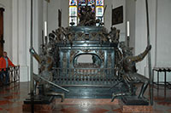Ook het orgel is recent, het werd tijdens de restauratie van 1994 toegevoegd. Een van de meest opvallende monumenten in de kerk is de tombe van keizer Lodewijk IV van Beieren (Ludwig IV).

Tombe van keizer Lodewijk IV

* De sarcofaag in zwart marmer wordt omringd door standbeelden van vier knielende ridders.
* In de crypte van de kathedraal liggen de tombes van de Wittelsbach familie, een dynastie die gedurende meerdere eeuwen over Beieren heerste.

**Voetafdruk van de duivel**

* Je kan in de kerk ook de voetafdruk van de duivel zien.
* Volgens een legende zou de architect van de Frauenkirche, Jörg von Halsbach, de duivel beloofd hebben dat er vanuit de kerk geen raam te zien zou zijn. In ruil zou de duivel mee helpen met de bouw van de kerk.
* Nadat het gebouw voltooid was leidde de architect de duivel tot in het midden van de kerk van waar men geen enkel raam ziet, ook al kunnen alle kerkgangers plaatsnemen in de zijbeuken, waar er volop licht binnen komt via de zijramen.
* De duivel zou uit razernij zo hard met zijn voet op de grond gestampt hebben dat de voetafdruk zichtbaar bleef in de stenen vloer.
* De afdruk is nog steeds duidelijk te zien.

**Munchen**

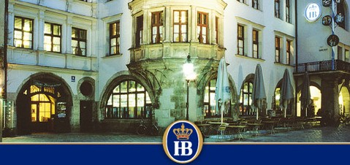

|  |  |
| --- | --- |
| TOP | |
| Allianz Arena  Altes Rathaus  Asamkerk en Asamhuis  BMW Hoofdkantoor en Museum  Deutsches Museum  Englischer Garten  Feldherrnhalle  Frauenkirche  Hofbräuhaus  Hofgarten  Karolinenplatz  Königsplatz  Ludwigstrasse  Marienplatz | Maximilianeum  Michaelskirche  Müllersches Volksbad  Neues Rathaus  Nymphenburg Paleis  Odeonsplatz  Olympiapark  Peterskirche  Residenz Paleis  Ruhmeshalle  Siegestor  Stadspoorten  Theatinerkirche  Viktualienmarkt |

**Hofbräuhaus**

* Een bezoek aan het Hofbräuhaus, de beroemdste bierhal ter wereld, is een must voor elke bezoeker die de biercultuur van München wil opsnuiven.
* Het historische pand in het centrum van München biedt ruimte aan meer dan 2000 personen en trekt vele toeristen aan.

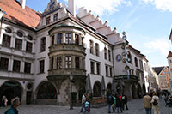**Oorsprong van de Hofbräuhaus**

Hofbräuhaus

* De geschiedenis van de Hofbräuhaus gaat meer dan vier eeuwen terug.
* De bierhal werd opgericht in 1589 door hertog Wilhelm V om zijn ‘dorstige en veeleisende hofhouding’ tevreden te stellen.
* De kieskeurige drinkers waren niet tevreden met de brouwsels in München dus het crëeren van een eigen brouwerij leek een logische beslissing.
* Oorspronkelijk brouwde het Hofbräuhaus enkel ale, maar de zoon van Wilhem V verkoos witbier dus toen hij het roer in handen kreeg begon het Hofbräuhaus zich vooral op het witbier te richten.
* 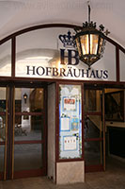De verkoop van dit bier werd zo’n succes dat de brouwers moeite hadden om aan de vraag te blijven voldoen.

Hofbräuhaus Ingang

* In 1607 besloot men te verhuizen om het Hofbräuhaus te kunnen uitbreiden.
* Het bier dat op de nieuwe locatie werd gebrouwen werd voor het eerst aan het publiek verkocht in 1610.
* Nieuwe biersoorten werden toegevoegd aan het assortiment en aan het begin van de 19e eeuw verhuisde het Hofbräuhaus weer naar een grotere locatie.
* De prijzen werden verlaagd zodat het ‘gewone volk’ het koninklijke bier kon betalen en het Hofbräuhaus bracht de plaatselijke taveernen op de rand van het faillissement.
* In 1852 kwam de koninklijke brouwerij in handen van de staat Beieren.
* In 1896 werd weer besloten dat het Hofbräuhaus te klein was en het oude gebouw werd afgebroken en vervangen door een groter pand.
* De architect Max Littmann werd uitgekozen om het gebouw te ontwerpen in de traditionele Beierse stijl.
* 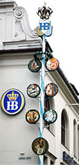Dit gebouw, het Hofbräuhaus dat toeristen nu te zien krijgen, opende de deuren in 1897.

**De Twintigste Eeuw**

* De bierhal bleef succes hebben aan het begin van de 20e eeuw.
* In 1944 werd het gebouw echter vernield tijdens een geallieerde luchtaanval.
* Tegen het einde van de oorlog was nog maar een klein deel van het restaurant open.
* Verbazingwekkend genoeg overleefden enkele honderden bierkannen het bombardement.
* Het gebouw werd in de originele stijl heropgebouwd en heropende in 1958, net op tijd voor de viering van het 800-jarig bestaan van de stad München.

**Drinken in het Hofbräuhaus**

* Er zijn verscheidene plaatsen waar je van een biertje kan genieten in deze immense bierhal.
* 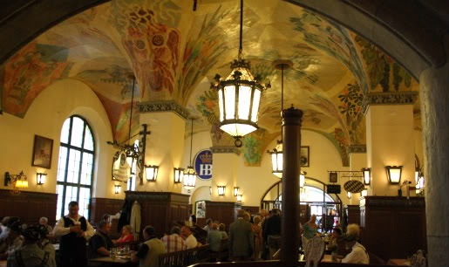Voor een echte Münchense ervaring kan je terecht op het gelijkvloers waar zich de Schwemme bevindt, een zaal die plaats biedt aan zo’n 1.000 bezoekers die er kunnen genieten van de plaatselijke Duitse muziek.
* Boven is er een kleinere zaal, de Bräustüberl waar men lichte maaltijden serveert.
* De historische Festsaal biedt plaats aan zo’n 900 personen en heeft een podium waar gasten kunnen genieten van Beierse dans, muziek en folklore.
* Wanneer het weer het toelaat kunnen bezoekers ook buiten in de biertuin van het bier genieten. Maar de grootste attractie - afgezien van het bier zelf - zijn de traditioneel geklede serveersters die tot 10 bierpullen tegelijk brengen. Zie dat je je fototoestel gereed houdt!

**Munchen**

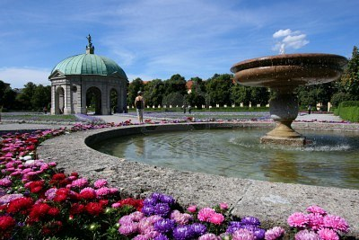

|  |  |
| --- | --- |
| TOP | |
| Allianz Arena  Altes Rathaus  Asamkerk en Asamhuis  BMW Hoofdkantoor en Museum  Deutsches Museum  Englischer Garten  Feldherrnhalle  Frauenkirche  Hofbräuhaus  Hofgarten  Karolinenplatz  Königsplatz  Ludwigstrasse  Marienplatz | Maximilianeum  Michaelskirche  Müllersches Volksbad  Neues Rathaus  Nymphenburg Paleis  Odeonsplatz  Olympiapark  Peterskirche  Residenz Paleis  Ruhmeshalle  Siegestor  Stadspoorten  Theatinerkirche  Viktualienmarkt |

**Hofgarten**

* De Hofgarten, een koninklijke tuin aan het Residenzpaleis in München, was lang de enige tuin in het centrum van de stad.
* De tuin is omringd door enkele historische gebouwen.
* In het centrum van de tuin staat de kleine Tempel van Diana.

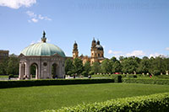**Hofgarten**

De tuin

* De aanleg van Hofgarten begon in 1613 aan de zuidelijke kant van het Residenz Paleis, net aan de overkant van de gracht die het paleis vroeger omringde.
* De aanleg van de tuin was voltooid in 1617. In dezelfde periode voegde Hertog Maximiliaan I verscheidene nieuwe gebouwen toe aan het paleiscomplex.
* De tuin is formeel aangelegd rond twee paden die elkaar in het centrum kruisen.
* Op het kruispunt staat de Tempel van Diana, gebouwd in 1615.
* De tuin werd door de eeuwen heen meerdere keren heraangelegd.
* 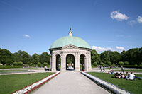Na de verwoesting tijdens de Tweede Wereldoorlog werden de tuin weer aangelegd naar het oorspronkelijke ontwerp uit de 17e eeuw.

Tempel van Diana

**De tempel**

* Het meest opvallende monument in de tuin is de centrale tempel, gekend als de Tempel van Diana.
* Het werd in 1615 gebouwd door Heinrich Schön.
* Het paviljoen bestaat uit acht bogen die allen leiden naar een van de paden die de tuin doorkruisen.
* Bovenop de tempel stond vroeger een beeld van Diana, de godin van de jacht. Het beeld werd oorspronkelijk ontworpen door Hubert Gerhard in 1594. In 1623 werd het beeld echter aangepast door Hans Krumpper zodat het nu de staat Beieren symboliseert.

**De gebouwen rondom de tuin**

* De tuin wordt omringd door een aantal historische gebouwen:
  + Beierse Staatskanselarij - Aan de oostkant van de Hofgarten staat het monumentale Bayerische Staatskanzlei.
  + 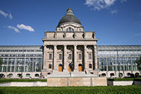Het gebouw werd in 1992 voltooid na decennia lange discussies over het ontwerp.

Beierse Staatskanselarij

* + Het centrale deel van het gebouw, met een 32 meter hoge koepel, is een restant van het vroegere legermuseum.
  + Dit deel werd in 1905 gebouwd door Ludwig Mellinger en werd gerestaureerd in 1982.
  + Aan beide kanten van het gebouw werd een moderne glazen vleugel toegevoegd waardoor het gebouw nu 194 meter lang is.
* Festsaalbau - Aan de zuidkant van de tuin ligt de Festsaalbau, dat deel uitmaakt van het Residenz Paleis.
* Het werd door Leo von Klenze ontworpen en gebouwd tussen 1832 tot 1842.
* Galerij - Ten noorden wordt de tuin begrensd door een kunstgalerij gebouwd in 1781. Het was de voorloper van de huidige Alte Pinakothek en Neue Pinakothek.
* De galerij huisvest nu een kunstgalerij en het Duits Theater Museum.
* Hofgartentor - Langs de westkant wordt Hofgarten afgeschermd van de Odeonsplatz door de Basargebäude en de aangrenzende Hofgartentor, een imposante toegangspoort die ontworpen werd door Leo von Klenze.

**Munchen**

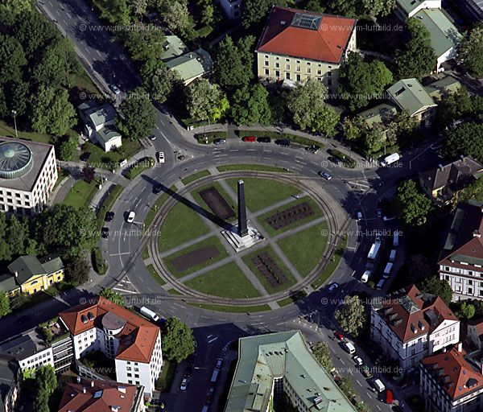

|  |  |
| --- | --- |
| TOP | |
| Allianz Arena  Altes Rathaus  Asamkerk en Asamhuis  BMW Hoofdkantoor en Museum  Deutsches Museum  Englischer Garten  Feldherrnhalle  Frauenkirche  Hofbräuhaus  Hofgarten  Karolinenplatz  Königsplatz  Ludwigstrasse  Marienplatz | Maximilianeum  Michaelskirche  Müllersches Volksbad  Neues Rathaus  Nymphenburg Paleis  Odeonsplatz  Olympiapark  Peterskirche  Residenz Paleis  Ruhmeshalle  Siegestor  Stadspoorten  Theatinerkirche  Viktualienmarkt |

**Karolinenplatz**

* Dit stervormige kruispunt in München valt vooral op dankzij de donkerkleurige obelisk die er in de 19e eeuw werd gezet.
* 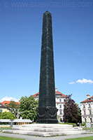Het monument eert de vele Beierse soldaten die in 1812 sneuvelden in de oorlog van Napoleon tegen Rusland.

Karolinenplatz

**Het plein**

* 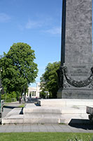Het plein werd aangelegd tussen 1809 en 1812 op de route die leidde van het [Residenz Paleis](http://www.stadsverkenner.com/munchen/residenz) naar het [Nymphenburg Paleis](http://www.stadsverkenner.com/munchen/nymphenburgpaleis).

Zicht naar Königsplatz

* Het lag in het centrum van de wijk Maxvorstadt, genoemd naar Maximiliaan I onder wiens impuls het gebied ontwikkeld werd.
* Karolinenplatz werd ontworpen door de Duitse architect Karl von Fischer, die het ontwerp baseerde op de Place de l’Étoile in [Parijs](http://www.stadsverkenner.com/parijs/), een stervormig plein met in het midden de [Arc de Triomphe](http://www.stadsverkenner.com/parijs/arcdetriomphe).
* In het centrum van de Karolinenplatz werd eveneens een monument geplaatst, een zwarte obelisk.

**Het monument**

* De grote obelisk is het meest opvallende kenmerk van het plein.
* Het werd in 1833 opgericht ter ere van de ongeveer 30.000 Beierse soldaten die sneuvelden tijdens de campagne van van 1812 waarbij Napoleon Rusland binnenviel.
* Het monument, ontworpen door Leo von Klenze, is 29 meter hoog.
* Het werd vervaardigd uit gesmolten kanonnen die tijdens de Slag van Navarino op de Turken werden buitgemaakt.

**Enkele gebouwen in de buurt**

* Het gebouw op nr 5 was ooit de woning van de Brückmann familie.
* Brückmann was een rijke drukker die Adolf Hitler introduceerde bij industriëlen en bankiers die financiële steun konden verlenen aan het Nazi regime.
* 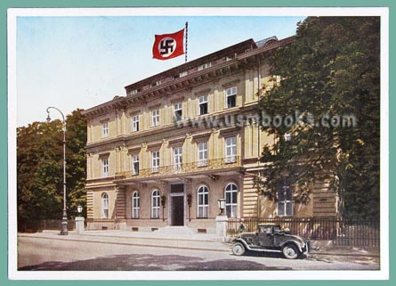Het meest beruchte gebouw in de buurt was het ‘Braunes Haus’ (bruin huis) aan de Brienner Strasse.
* Het gebouw, voorheen gekend als het Barlow Paleis, werd in 1930 het hoofdkantoor van de Reichsleitung van de NSDAP, het eerste van wat een regeringswijk zou worden van het Nazi regime.
* Het gebouw werd tijdens de Tweede Wereldoorlog door een geallieerde luchtaanval vernield.

**Munchen**

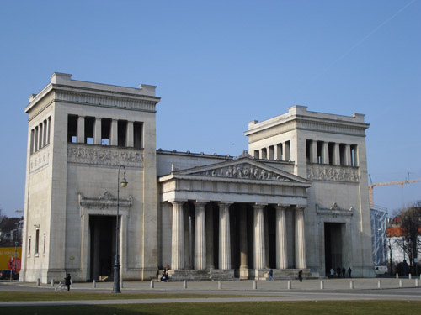

|  |  |
| --- | --- |
| TOP | |
| Allianz Arena  Altes Rathaus  Asamkerk en Asamhuis  BMW Hoofdkantoor en Museum  Deutsches Museum  Englischer Garten  Feldherrnhalle  Frauenkirche  Hofbräuhaus  Hofgarten  Karolinenplatz  Königsplatz  Ludwigstrasse  Marienplatz | Maximilianeum  Michaelskirche  Müllersches Volksbad  Neues Rathaus  Nymphenburg Paleis  Odeonsplatz  Olympiapark  Peterskirche  Residenz Paleis  Ruhmeshalle  Siegestor  Stadspoorten  Theatinerkirche  Viktualienmarkt |

**Königsplatz**

* Sinds dit historische plein in München in 1812 ontstond is het Königsplatz (Koningsplein) enkele keren van uitzicht veranderd als gevolg van politieke gebeurtenissen.
* Tegenwoordig is dit een rustig plein met drie klassieke gebouwen waarvan twee dienst doen als museum.

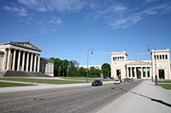**Het ontwerp**

Königsplatz

* Leo von Klenze creëerde de plannen voor de Königsplatz ter anticipatie van de uitbreiding van de stad München.
* Hij en zijn collega Karl von Fischer zagen het nieuwe plein als een forum voor de kunsten - een plaats waar de inwoners van de stad zouden kunnen genieten van kunst.
* 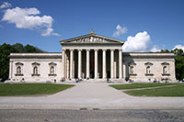Het moest het centrum worden van het culturele deel van München, in tegenstelling tot de Ludwigstrasse die omschreven werd als het forum voor de wetenschappen.

Glyptothek

* Koning Ludwig I gaf in 1815 de opdracht tot het aanleggen van het plein maar het werd pas afgewerkt in 1862, 14 jaar na zijn troonsafstand.
* Er werden drie klassieke gebouwen op het plein opgetrokken: de Propyläen (een monumentale poort), de Glyptothek (met een verzameling antieke Griekse en Romeinse sculptuur) en de Antikensammlung, een museum over de Antieke Wereld.
* Zowel de Propyläen als de Glyptothek werden door Leo von Klenze ontworpen.
* Door een onenigheid tussen Leo von Klenze en Ludwig I koos deze laatste ervoor om de Antikensammlung door een andere architect te laten ontwerpen, Georg Friedrich Ziebland.
* Het was de droom van Ludwig om München om te vormen in een tweede Athene en de Königsplatz vormde een onderdeel van de plannen om zijn doel te bereiken.

**Veranderende Tijden**

* 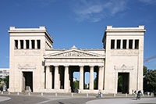Van 1933 tot 1935 veranderde Königsplatz echter snel.

Propyläen

* Dit was het tijdperk waarin Adolf Hitler aan de macht was en het plein werd al snel het ‘Akropolis Germaniae’ van de Nationaal-Socialisten in wat de ‘hoofdstad van de beweging’ moest worden.
* Architecten Paul Ludwig Troost en Leonhard Gall waren verantwoordelijk voor de veranderingen die op Königsplatz werden doorgevoerd.
* Grassige gebieden werden bedekt met graniet en de neo-klassieke gebouwen werden gebruikt voor Nazistische doeleinden.
* Bomen werden verwijderd en de gebouwen kregen andere functies.
* Een ervan was de thuisbasis van de Nationaal-Socialistische Arbeiderspartij van Duitsland terwijl een ander gekend stond als ‘Het gebouw van de Führer’.
* 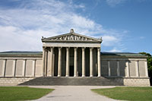Andere gebouwen, die bekend stonden als de Tempels van de Eer, werden na de oorlog opgeblazen om de val van de Nazipartij te symboliseren.

Staatliche Antikensammlung

**De huidige Königsplatz**

* Tegenwoordig is er terug volop groen op het plein.
* En dankzij een grondige renovatie uitgevoerd in 1988 kregen de gebouwen op het Königsplatz hun oorspronkelijke grandeur terug.
* Op het plein kan je twee musea bezoeken: in de Glyptothek bevindt zich een collectie van Romeinse en Griekse standbeelden terwijl het gebouw aan de overkant de Staatliche Antikensammlung huisvest, een museum met voorwerpen uit de oudheid dat vooral bekend is vanwege de collectie van 650 Griekse vazen, een verzameling die oorspronkelijk werd bijeengebracht door koning Ludwig I.

**Munchen**

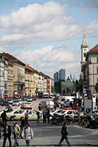

|  |  |
| --- | --- |
| TOP | |
| Allianz Arena  Altes Rathaus  Asamkerk en Asamhuis  BMW Hoofdkantoor en Museum  Deutsches Museum  Englischer Garten  Feldherrnhalle  Frauenkirche  Hofbräuhaus  Hofgarten  Karolinenplatz  Königsplatz  Ludwigstrasse  Marienplatz | Maximilianeum  Michaelskirche  Müllersches Volksbad  Neues Rathaus  Nymphenburg Paleis  Odeonsplatz  Olympiapark  Peterskirche  Residenz Paleis  Ruhmeshalle  Siegestor  Stadspoorten  Theatinerkirche  Viktualienmarkt |

**Ludwigstraße**

* De meest indrukwekkende boulevard van München is de Ludwigstrasse, een straat aangelegd in de 19e eeuw onder impuls van koning Ludwig I.
* De straat leidt van Odeonsplatz tot aan de Siegestor en wordt begrensd door verscheidene monumentale bouwwerken.

Ludwigstraße

**Het plan van Ludwig**

* Toen koning Ludwig I van Beieren de opdracht gaf voor de aanleg van een monumentale laan die het noorden van de stad München zou doorkruisen, voorzag hij een grandioze straat waardig aan zijn koninkrijk.
* De plannen voor de straat werden gemaakt door Leo von Klenze, de favoriete architect van de koning die ook verantwoordelijk is voor heel wat andere bouwwerken in de stad zoals de Propyläen op het Königsplatz en de Festsaalbau van het Residenz Paleis.
* De architect was ook verantwoordelijk voor het ontwerp van Odeonsplatz, het zuidelijke startpunt van de Ludwigstrasse.
* Hij zorgde er voor dat de straat een uniforme, Italiaanse renaissance stijl kreeg.
* En ook al werd von Klenze later vervangen door Friedrich von Gärtner - die een neo-klassieke stijl gebruikte voor het noordelijke deel van de Ludwigstrasse - toch heeft de straat een uniform uitzicht behouden.

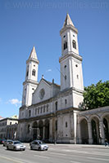**De gebouwen**

Ludwigskirche

* De meest opmerkelijke gebouwen in de Ludwigstrasse staan aan de beide uiteinden van de straat.
* In het noorden staat de Siegestor (zie het onderdeel) , een triomfboog die nu dienst doet als monument van de vrede.
* Aan de andere kant staat de Feldherrnhalle, gebouwd ter ere van de leiders van het Beierse leger.
* 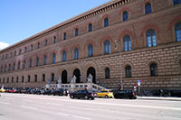Andere opmerkelijke gebouwen zijn het Beierse staatsarchief - het laatste gebouw ontworpen door Leo von Klenze, de staatsbibliotheek, de prachtige Ludwig-Maximilian Universiteit en de Italiaans-Romaanse Ludwigskirche.

Beierse Staatsbibliotheek

* 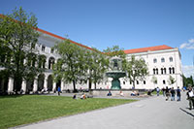Er zijn ook heel wat winkels, galerijen en café’s langs de Ludwigstrasse gelegen, wat het een heel aangename straat maakt om door te wandelen.

Ludwig-Maximilian Universiteit

* Voorbij de Siegestor loopt in het verlengde van de Ludwigstrasse de Leopoldstrasse, die het noordelijke Schwabing district doorkruist.
* Hier verandert de wijk plots van karakter en worden de statige gebouwen vervangen door 19e en 20e eeuwse woningen.

**Munchen**

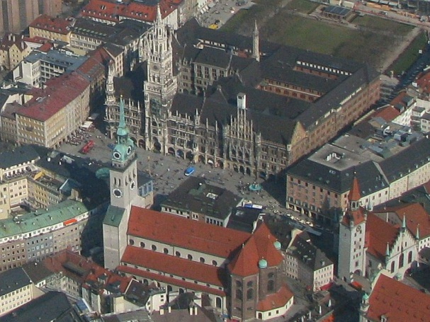

|  |  |
| --- | --- |
| TOP | |
| Allianz Arena  Altes Rathaus  Asamkerk en Asamhuis  BMW Hoofdkantoor en Museum  Deutsches Museum  Englischer Garten  Feldherrnhalle  Frauenkirche  Hofbräuhaus  Hofgarten  Karolinenplatz  Königsplatz  Ludwigstrasse  Marienplatz | Maximilianeum  Michaelskirche  Müllersches Volksbad  Neues Rathaus  Nymphenburg Paleis  Odeonsplatz  Olympiapark  Peterskirche  Residenz Paleis  Ruhmeshalle  Siegestor  Stadspoorten  Theatinerkirche  Viktualienmarkt |

**Marienplatz**

**Marienplatz is het hart van de stad München.**

* In de Middeleeuwen was het plein niet enkel de belangrijkste marktplaats van de stad, maar er werden ook tornooien en festiviteiten gehouden.
* 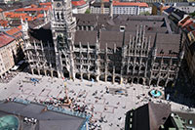Tegenwoordig komen toeristen zich hier op gezette tijden vergapen aan het klokkenspel van het stadhuis.

Marienplatz

**Marienplatz**

* In 1807 verhuisde de markt van Marienplatz naar de nabijgelegen [Viktualienmarkt](http://www.stadsverkenner.com/munchen/viktualienmarkt), maar het plein bleef het centrum van het stadsleven.
* Belangrijke publieke gebeurtenissen zoals vieringen, tornooien en executies bleven zich hier afspelen.
* 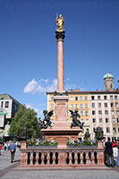Het plein was oorspronkelijk gekend als Schrannen maar werd in 1854 Marienplatz (Mariaplaats) genoemd om op die manier aan de Maagd Maria te vragen de stad te beschermen tegen een cholera epidemie.

Mariensäule

**Mariensäule**

* De hoge zuil in het centrum van het plein staat bekend als de Mariensäule (Mariazuil).
* De zuil werd hier in 1638 geplaatst om het einde van de Zweedse invasie te vieren.
* Bovenop de zuil staat een verguld standbeeld van de Maagd Maria.
* Het standbeeld dateert van 1590, en werd gemaakt door beeldhouwer Hubert Gerhard.
* Op enkel hoek van het voetstuk staat een putti, gemaakt door Ferdinand Murmann.
* De putti symboliseren de veerkracht van de stad door het overwinnen van oorlog, pest, hongersnood en ketterij.

**Neues Rathaus** 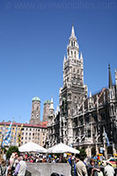(Nieuw Stadhuis)

Neues Rathaus

* Marienplatz wordt gedominieerd door het [Neues Rathaus](http://www.stadsverkenner.com/munchen/neuesrathaus) (Nieuw Stadhuis).
* Het monumentale stadhuis met een 79 meter hoge toren werd gebouwd tussen 1867 en 1909 door Georg J oseph Hauberrisser in Vlaams-gotische stijl.
* Het nieuwe gebouw moest het overbevolkte [Altes Rathaus](http://www.stadsverkenner.com/munchen/altesrathaus) (Oud Stadhuis) ontlasten.
* Elke dag om 11, 12 en 17 uur kunnen bezoekers het beroemde klokkenspel bekijken in de toren van het stadhuis.
* 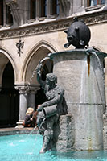De figuren van het klokkenspel voeren de Schäfferltanz (kuipersdans) op, die voor het eerst werd uitgevoerd op Marienplatz in 1517 om het einde van de pest te vieren.

Visfountain

**Visfontein**

* Vlakbij het stadhuis staat een kleine fontein gekend als de Fischbrunnen of Visfontein.
* De fontein werd in 1864 ontworpen door beeldhouwer Konrad Knoll maar werd in de Tweede Wereldoorlog volledig vernield.
* De fontein werd in 1954 heropgebouwd.

**Munchen**

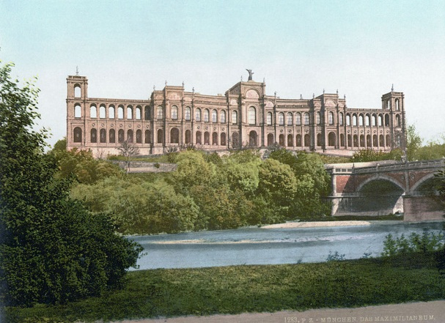

|  |  |
| --- | --- |
| TOP | |
| Allianz Arena  Altes Rathaus  Asamkerk en Asamhuis  BMW Hoofdkantoor en Museum  Deutsches Museum  Englischer Garten  Feldherrnhalle  Frauenkirche  Hofbräuhaus  Hofgarten  Karolinenplatz  Königsplatz  Ludwigstrasse  Marienplatz | Maximilianeum  Michaelskirche  Müllersches Volksbad  Neues Rathaus  Nymphenburg Paleis  Odeonsplatz  Olympiapark  Peterskirche  Residenz Paleis  Ruhmeshalle  Siegestor  Stadspoorten  Theatinerkirche  Viktualienmarkt |

**Maximilianeum**

* 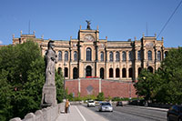Het Maximilianeum is een prachtig neo-renaissance gebouw dat oorspronkelijk werd opgericht als een educatief instituut.

Maximilianeum

* Tegenwoordig is het monumentale gebouw, gelegen aan het einde van de Maximilianstrasse, de thuishaven van het Beierse Parlement.

**De bouw**

* Aan het midden van de 19e eeuw wenste koning Maximiliaan II de stad München te verfraaien.
* Een van de projecten die hij hiervoor voor ogen had was de bouw van een educatief instituut.
* Maximiliaan II schreef een wedstrijd uit voor het selecteren van een gepast ontwerp.
* Maar toen een ontwerp van Wilhelm Stier als overwinnaar werd gekozen schoof de koning dit opzij en koos hij er voor het gebouw te laten ontwerpen door Friedrich Bürklein, die al eerder had samen gewerkt met de koning aan plannen voor de stadsuitbreiding.
* 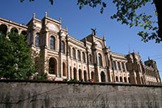De eerste steen van het gebouw werd gelegd in 1857 maar het zou nog 17 jaar duren vooraleer het bouwwerk voltooid werd.
* Voor zijn dood in 1864 besloot de koning nog om de plannen volledig te wijzigen.
* Het oorspronkelijke gotische ontwerp van Bürklein werd vervangen door een neo-Renaissance gebouw. Hierdoor moest het centrale deel van het gebouw terug opgebouwd worden.
* Tenslotte had men ook nog problemen met het hellende terrein aan de oever van de Isar.
* Het gebouw werd uiteindelijk voltooid in 1874.

**Architectuur**

* 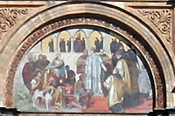Het Maximilianeum is gelegen op de linkeroever van de Isar rivier.

Een van de mozaïeken

* Het bestaat uit drie segmenten: een licht gebogen middendeel met aan weerszijden twee rechte vleugels.
* De voorgevel is versierd met twee rijen ronde bogen.
* Aan ieder uiteinde staat een kleine, drie verdiepingen tellende toren.
* De mozaïeken op het gebouw zijn erg opvallend.
* De mozaïek in het midden beeldt de ‘Schenking van het Ettal klooster door keizer Ludwig IV’ uit, dat de vroomheid en liefdadigheid van de heerstende Beierse dynastie toont.
* Het verwijst naar een klooster dat gesticht werd door de keizer na een belofte die hij gemaakt had.
* Het meest noordelijke mozaïek beeldt de ondertekening van het Verdrag van Pavia uit, en aan de andere kant is er een representatie van de verdrijving van de Turken uit Wenen.
* De bustes boven de eerste reeks bogen beelden weldoeners, uitvinders, wijzen, geletterden, staatslieden en militaire leiders uit die hun stempel hebben gebrukt op Beieren.
* Het interieur is versierd met prachtige 19e eeuwse kunstwerken, waaronder 30 werken die gemaakt werden op vraag van Maximiliaan II.

**Munchen**

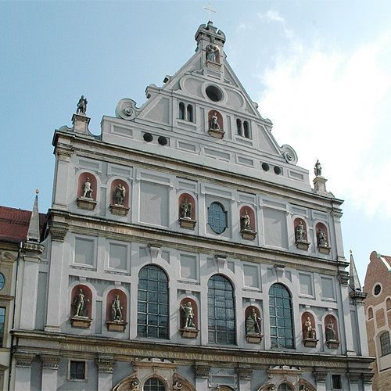

|  |  |
| --- | --- |
| TOP | |
| Allianz Arena  Altes Rathaus  Asamkerk en Asamhuis  BMW Hoofdkantoor en Museum  Deutsches Museum  Englischer Garten  Feldherrnhalle  Frauenkirche  Hofbräuhaus  Hofgarten  Karolinenplatz  Königsplatz  Ludwigstrasse  Marienplatz | Maximilianeum  Michaelskirche  Müllersches Volksbad  Neues Rathaus  Nymphenburg Paleis  Odeonsplatz  Olympiapark  Peterskirche  Residenz Paleis  Ruhmeshalle  Siegestor  Stadspoorten  Theatinerkirche  Viktualienmarkt |

**Michaelskirche**

* De Michaelskirche is de grootste Renaissance kerk ten noorden van de Alpen.
* 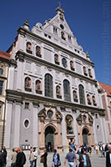Het duurde 14 jaar vooraleer de kerk voltooid was.

Michaelskirche

* De kerk werd gebouwd op vraag van Wilhelm V, de Hertog van Beieren, als een centrum van de contra-reformatie.

**Bouw en architectuur**

* De Michaelskirche werd in twee fases gebouwd en werd oorspronkelijk opgericht tijdens de jaren 1583 tot 1588.
* De architect van het gebouw is niet gekend, maar desondanks moest de kerk een van de mooiste Jezuïetenkerken ter wereld worden.
* 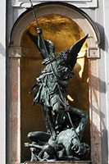Het gebouw had een enorm tongewelf, enkel de koepel van de Sint-Pietersbasiliek in Rome was destijds groter.

Michael verslaat Satan

* Het gewelf was zo groot dat de inwoners van München vreesden dat het zou instorten.
* Het gewelf was nooit een probleem, maar in 1590 stortte de toren van de kerk in waarbij het net voltooide koor werd vernield.
* De hertog van Beieren besloot na de ramp dat de kerk nog groter moest worden dus werden de plannen aangepast.
* Kort daarop begon men aan de tweede fase van de bouw van de kolossale kerk, die duurde tot het gebouw voltooid was in 1597.
* Er werd niet enkel een nieuw en grootser koor gebouwd, maar ook een dwarsbeuk, die oorspronkelijk niet in de plannen stond.
* Een heel aantal bronzen standbeelden versieren de mooie gevel van de kerk; er is onder andere een groot standbeeld te zien tussen de twee grote deuren dat de Aartsengel Michaël toont.
* 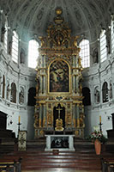De Michaelskirche werd zwaar beschadigd door bombardementen tijdens de Tweede Wereldoorlog maar het werd kort na de oorlog gerestaureerd.
* In de jaren 1980 werden nog een aantal cosmetische restauraties doorgevoerd.

**Tombes**

* Er liggen een heel aantal personen begraven in de Michaelskirche waaronder hertog Wilhelm V zelf.
* Vele andere leden van de Wittelsbach familie hebben hier hun eigen tombe, waaronder de ‘gekke’ koning Ludwig II, keizer Maximiliaan I en koning Otto van Beieren.

Altaar

* Ook beeldhouwer Giovanni da Bologna ligt hier begraven evenals Eugène de Beaharnais, zoon van Josephine de Beaharnais (de vrouw van Napoleon) en haar eerste man.

**Munchen**

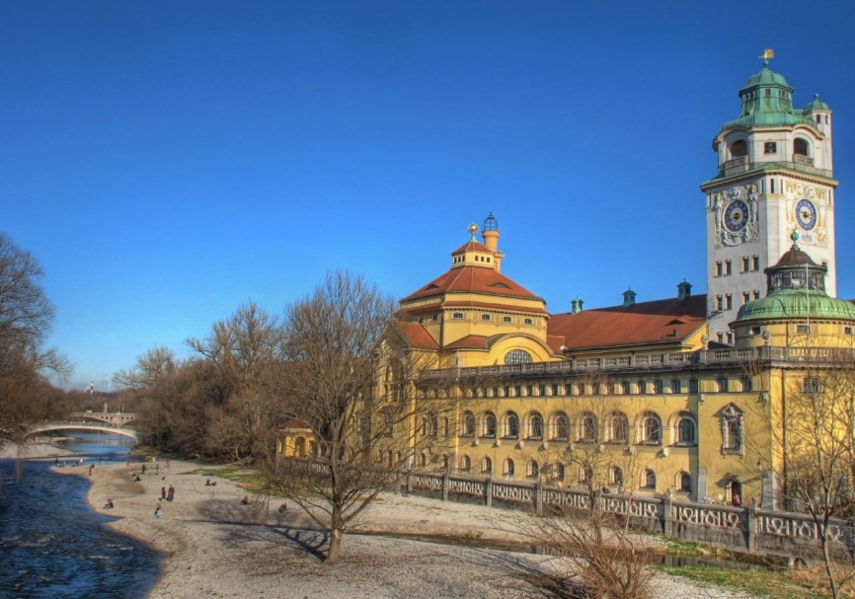

|  |  |
| --- | --- |
| TOP | |
| Allianz Arena  Altes Rathaus  Asamkerk en Asamhuis  BMW Hoofdkantoor en Museum  Deutsches Museum  Englischer Garten  Feldherrnhalle  Frauenkirche  Hofbräuhaus  Hofgarten  Karolinenplatz  Königsplatz  Ludwigstrasse  Marienplatz | Maximilianeum  Michaelskirche  Müllersches Volksbad  Neues Rathaus  Nymphenburg Paleis  Odeonsplatz  Olympiapark  Peterskirche  Residenz Paleis  Ruhmeshalle  Siegestor  Stadspoorten  Theatinerkirche  Viktualienmarkt |

**Müllersches Volksbad**

* Müllersches Volksbad is een publiek badhuis dat aan het einde van de 19e eeuw werd gebouwd aan de oever van de Isar.
* Het gebouw, met een indrukwekkende toren, is prachtig versierd met zowel art nouveau als barokke elementen.

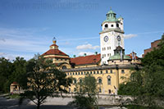**Het bouwen van het badhuis**

Müllersches Volksbad

* Het badhuis waarvan de naam kan vertaald worden als het publieke badhuis van Müller, werd mogelijk gemaakt door een genereuze donatie van de man naar wie het gebouw genoemd werd, Carl Müller.
* Müller was een ingenieur die de constructie van dit opmerkelijke bouwwerk mogelijk maakte door vijf huizen na te laten aan de stad München, met een totale waarde van ongeveer 1.8 miljoen goudmarken.
* De enige voorwaarde die Müller stelde voor de gift was dat de opbrengst gebruikt zou worden voor de bouw van een aantrekkelijk zwembad dat door alle inwoners van München gebruikt zou kunnen worden.
* 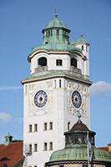De stad ging akkoord met de voorwaarden waarna de bouw van het badhuis kon aangevat worden.

De toren

**Architectuur de decor**

* De architect die uitgekozen werd voor de bouw van het project was Karl Hocheder.
* Zijn ontwerp, een mengeling van verscheidene architectuurstijlen, werd gebouwd van 1897 tot 1901.
* Zuid-Duitse barok architectuur overheerst maar je kan aan de buitenkant van het gebouw ook Romaanse thematische elementen terugvinden evenals Art Nouveau elementen.
* Binnenin is het decor ontworpen in een prachtige Art Nouveau stijl die de tand des tijds heeft weerstaan.
* Het is niet moeilijk in te zien waarom dit zwembad destijds werd gelauwerd als het meest grandioze en meest moderne van alle baden in Duitsland.
* Het gebouw werd niet zo lang geleden nog gerenoveerd.
* Bezoekers kunnen er nu een ‘herenzwembad’, een ‘vrouwenzwembad’, een finse sauna en stoombaden terugvinden.
* Helaas werd tijdens de laatste renovatie het Zampelbad, een hondenbad dat in de benedenverdieping lag, verwijderd.

**Munchen**

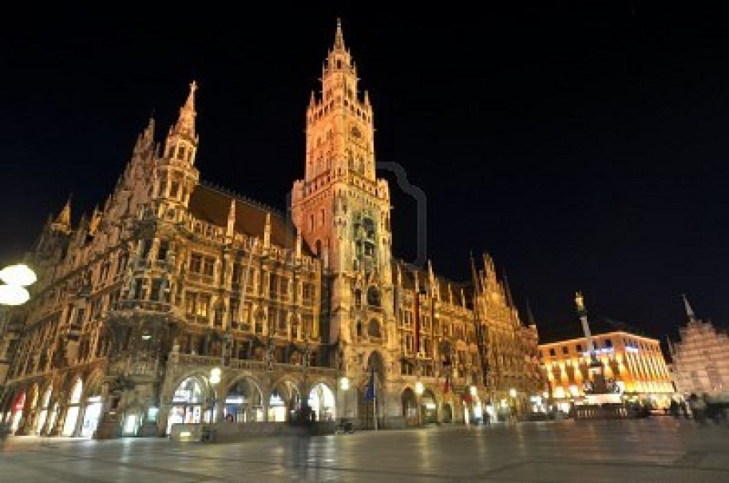

|  |  |
| --- | --- |
| TOP | |
| Allianz Arena  Altes Rathaus  Asamkerk en Asamhuis  BMW Hoofdkantoor en Museum  Deutsches Museum  Englischer Garten  Feldherrnhalle  Frauenkirche  Hofbräuhaus  Hofgarten  Karolinenplatz  Königsplatz  Ludwigstrasse  Marienplatz | Maximilianeum  Michaelskirche  Müllersches Volksbad  Neues Rathaus  Nymphenburg Paleis  Odeonsplatz  Olympiapark  Peterskirche  Residenz Paleis  Ruhmeshalle  Siegestor  Stadspoorten  Theatinerkirche  Viktualienmarkt |

**Neues Rathaus**

* Het Neues Rathaus - Nieuwe Stadhuis - is een van de meest bekende gebouwen in München.
* 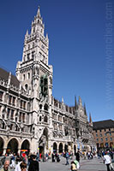Het stadhuis werd aan het einde van de 19e eeuw gebouwd ter vervanging van het bestaande Altes Rathaus - Oude Stadhuis - dat te klein was geworden voor de groeiende stad.

Neues Rathaus

**Een nieuw stadhuis**

* 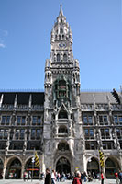Tegen het einde van de 19e eeuw groeide de bevolking van München sterk aan.

De toren

* De stadraad besloot dat er meer plaats nodig was om de administratieve diensten te huisvesten dus besloot men om een nieuw stadhuis te bouwen.
* Er werd een prominente locatie aan de Marienplatz uitgekozen; meer dan 20 gebouwen werden afgebroken om plaats te ruimen voor het nieuwe gebouw.
* Het oude stadhuis werd echter niet afgebroken en staat nog steeds in de buurt.
* Met de constructie van het gebouw, dat ontworpen werd door de 24 jarige Georg Hauberrisser, werd begonnen in 1867.
* Het eerste, oostelijke deel van het gebouw werd in 1874 voltooid.
* Vijftien jaar later werd er een uitbreiding achter aan het stadhuis toegevoegd.
* Tenslotte werd het kalkstenen westelijke deel van gebouw toegevoegd met daarbij het meest opvallende deel van het Neues Rathaus, namelijk de 79 meter hoge toren.
* Het gebouw werd uiteindelijk voltooid in 1909.
* Het stadhuis is gebouwd in de Vlaams Gotische stijl.
* De gevel is meer dan 90 meter breed en de overvloedige stenen versiering op het gebouw is indrukwekkend.
* Het gebouw bevat prachtige gebrandschilderde ramen, mooie gewelfde plafonds, complex houtsnijwerk en een vloer met labyrint patroon op het binnenplein.
* Hauberisser keek toe op elk detail van het project en het resultaat is grandioos.

**Het klokkenspel**

* 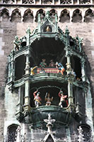Het Neues Rathaus is vooral bekend vanwege het klokkenspel aan de gevel, het vierde grootste van Europa.

Klokkenspel

* Elke dag om 11, 12 en 17 uur worden de 43 klokken geluid.
* Terzelfdertijd wordt er door de bijna levensgrote koperen poppen in de klok een voorstelling opgevoerd aan de groepen toeristen die op de Marienplatz samenkomen om het schouwspel te bekijken en aanhoren.
* Er zijn twee verschillende scènes die worden uitgebeeld: de ene - in de bovenste erker - toont een tornooi dat ter gelegenheid van de trouw tussen hertog Wilhelm V en Renate van Lotharingen werd gehouden in 1568.
* De poppen in de onderste erker vieren de Schläffertanz uit, een dans die voor het eerst werd uitgevoerd om het einde van de pest te vieren in 1517.
* ‘s Avonds is er een ander patroon, dan komt er een nachtwachter te voorschijn die op een hoorn blaast.

**Munchen**

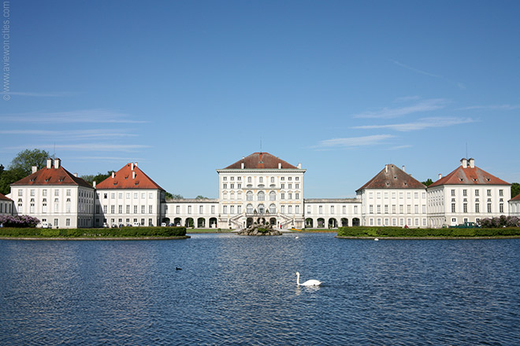

|  |  |
| --- | --- |
| TOP | |
| Allianz Arena  Altes Rathaus  Asamkerk en Asamhuis  BMW Hoofdkantoor en Museum  Deutsches Museum  Englischer Garten  Feldherrnhalle  Frauenkirche  Hofbräuhaus  Hofgarten  Karolinenplatz  Königsplatz  Ludwigstrasse  Marienplatz | Maximilianeum  Michaelskirche  Müllersches Volksbad  Neues Rathaus  Nymphenburg Paleis  Odeonsplatz  Olympiapark  Peterskirche  Residenz Paleis  Ruhmeshalle  Siegestor  Stadspoorten  Theatinerkirche  Viktualienmarkt |

**Nymphenburg Paleis**

* Schloss Nymphenburg is een prachtig paleis dat als zomerresidentie werd gebouwd voor een Beierse keurvorst.

Nymphenburg Paleis

* 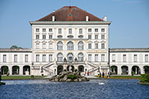Het paleis is de Münchense tegenhanger van het Paleis van Versailles, met rijkelijk versierde interieurs en een al even indrukwekkende tuin.

**Het Paleis**

* Het Nymphenburg paleis is gelegen ten westen van het historische centrum van München.
* Het werd in 1664 gebouwd in opdracht van de keurvorst Ferdinand Maria als geschenk aan zijn vrouw Henriette Adelaide van Savoy na de geboorte van hun zoon, Maximilian Emanuel. Het paleis werd gebouwd als zomerresidentie.
* Als architect werd voor de Italiaanse architect Agostino Barelli gekozen, die het centrale deel van het paleis ontwierp als een soort Italiaanse villa, tot grote vreugde van Henriette.
* Het paleis bleef echter niet lang in zijn oorspronkelijke staat.
* In totaal zouden er vijf heersers van de Wittelsbach familie zijn die het paleis uitbreidden of aanpasten.
* Max Emanuel, ter ere van wiens geboorte het paleis werd gebouwd, was de eerste die het gebouw vergrootte, rond het jaar 1700.
* Hij voegde galerijen en paviljoenen toe en breidde het paleis langs beide kanten uit.
* De ontwerpen voor de gebouwen waren van de hand van de Italiaanse architecten Enrico Zuccali en Antonio Viscardi.
* Niet veel later werden ook paardenstallen toegevoegd en er werd een orangerie net ten noorden van het paleis gebouwd.
* Doorheen de 18e eeuw bleef men het paleis verder uitgebreiden.
* De gevel kreeg zo een indrukwekkende lengte van 600 meter.
* Een halve cirkel met barokke gebouwen, gekend als Schlossrondell, werd tijdens de regeerperiode van keizer Karel VII toegevoegd. De enorme Grote Zaal of Steinerner Saal werd tijdens de regeerperiode van keurvorst Maximiliaan III Josef van Beieren toegevoegd.
* 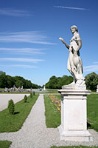De rijkelijk versierde zaal in rococo stijl is van de hand van de Vlaamse architect François Cuvilliés.
* Johann Baptist Zimmermann was verantwoordelijk voor de prachtige plafondfresco’s.
* Cuvilliés ontwierp ook het schitterende Amalienburg, een rijkelijk versierd jachthuis.

**Het Paleis tegenwoordig**

* Bezoekers aan het Nymphenburg Paleis kunnen nog steeds de kamers zien met de oorspronkelijke barokke versieringen.
* Sommige zalen zijn echter later heringericht in rococo en neo-klassieke stijl.

Het park

* Niet alleen zijn er dagelijks rondleidingen, maar je kan ook zalen in het paleis huren voor speciale gelegenheden.
* De voormalige stallen in het paleis herbergen nu het Marstallmuseum, een museum met historische koetsen en sleden die vroeger toebehoorden aan de heersers van Beieren.
* In het paleis is ook een belangrijke verzameling porcelein te vinden.

**Het park en kanaal**

* 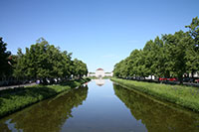Het Nymphenburg Paleis ligt in een mooi aangelegd park.

Nymphenburg kanaal

* Oorspronkelijk was dit een Italiaanse tuin, maar in de 17e eeuw werd de tuin uitgebreid en aangelegd als een formele Franse tuin door Charles Carbonet, die eerder voor André Le Nôtre had gewerkt (de ontwerper van de tuinen van het Versailles Paleis bij Parijs).
* Tijdens de tweede helft van de 18e eeuw werd de tuin omgevormd tot een landschapstuin maar de originele as van de tuin rond een lang kanaal werd behouden.
* Aan het einde van het 900 meter lange kanaal bevindt zich een cascade versierd met vier grote standbeelden.
* Aan de andere kant van het paleis ligt een nog langer kanaal (2 km) dat als een soort grote toegangsweg naar het paleis leidt.

**Munchen**

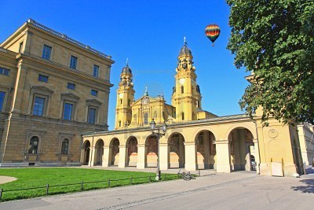

|  |  |
| --- | --- |
| TOP | |
| Allianz Arena  Altes Rathaus  Asamkerk en Asamhuis  BMW Hoofdkantoor en Museum  Deutsches Museum  Englischer Garten  Feldherrnhalle  Frauenkirche  Hofbräuhaus  Hofgarten  Karolinenplatz  Königsplatz  Ludwigstrasse  Marienplatz | Maximilianeum  Michaelskirche  Müllersches Volksbad  Neues Rathaus  Nymphenburg Paleis  Odeonsplatz  Olympiapark  Peterskirche  Residenz Paleis  Ruhmeshalle  Siegestor  Stadspoorten  Theatinerkirche  Viktualienmarkt |

**Odeonsplatz**

* Odeonsplatz is een groot plein omringd door enkele prachtige gebouwen zoals de Feldherrnhalle en de Italiaans-uitziende Theatinerkirche.
* Het wordt ook begrensd door de Hofgarten, een koninklijke tuin.
* 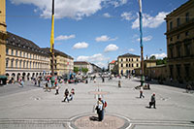In het verlengde van het plein ligt de Ludwigsstrasse, een monumentale straat die naar de Siegestor leidt.

Odeonsplatz

**Geschiedenis**

* Tot aan het einde van de 18e eeuw, toen de stadswallen rond München werden afgebroken, lag dit gebied buiten de stad.
* Het werd gedomineerd door de Schwabinger Tor, een grote 14e eeuwse poort die leidde naar het dorp Schwabing net buiten München.
* In 1816 gaf Ludwig I de opdracht aan Leo von Klenze om een plan te maken voor de aanleg van een nieuw plein.
* Hierbij werd in 1817 de Schwabinger Tor afgebroken. Ludwig I wilde van Odeonsplatz een groots plein maken dat enerzijds het startpunt zou worden van een grote monumentale weg die leidde naar de districten buiten de stad en langs de andere kant zou het plein een grootse toegangspoort vormen naar de stad toe.

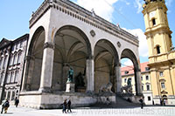**Odeon**

* De naam van het plein is afkomstig van de Odeon, een grote concertzaal die tussen 1826 en 1828 werd gebouwd door Leo von Klenze.
* De zaal werd in 1944 zwaar beschadigd door luchtbombardementen en werd na de oorlog omgevormd tot een overheidsgebouw.

Feldherrnhalle

**Feldherrnhalle**

* Het meest prominente gebouw aan de Odeonsplatz is de Feldherrnhalle - Hal van de Veldmaarschalken.
* Het bouwwerk bestaat uit een overkapping met drie bogen. Een trap leidt tot de ingang aan de centrale boog die geflankeerd wordt door twee leeuwen.
* 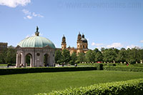Het gebouw werd in 1841 ontworpen door Friedrich von Gärtner en werd gebaseerd op de Loggia dei Lanzi in Florence, Italië.

Hofgarten

* Het werd op vraag van Ludwig I gebouwd ter ere van de Beierse generaals.

**Hofgarten**

* Aan de oostkant van het plein ligt de Hofgarten, een koninklijke tuin in renaissance stijl die werd aangelegd tussen 1613 en 1617, ten tijde van de regeerperiode van Maximiliaan I.
* De tuin is aangelegd als een formele Italiaanse tuin.
* In het centrum staat een kleine tempel. Bovenop de koepel is een bronzen beeld te zien dat symbool staat voor Beieren.

**Theatinerkirche**

* 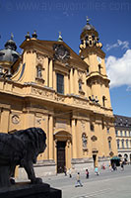Aan de westkant van het plein ligt de Theatinerkirche.

Theatinerkirche

* De kerk werd gebouwd in Italiaanse hoog-barok stijl naar het voorbeeld van de San Andrea del Valle kerk in Rome.
* De kerk werd ontworpen door de Italiaanse architect Agostino Barelli, die de leiding had over de bouw van 1663 tot 1669.
* Zijn opvolger, Enrico Zuccalli voltooide de 71 meter hoge koepel in 1690 en voegde ook twee - oorspronkelijk niet geplande - torens toe.
* De huidige gevel in late rococo stijl is ontworpen door François Cuvilliés en dateert uit 1768.
* De twee elegante torens van de kerk trekken de aandacht door de krulvormige versieringen.
* Samen met de torens van de Frauenkirche en de Peterskirche definiëren ze voor een groot deel de skyline van München.

**Munchen**

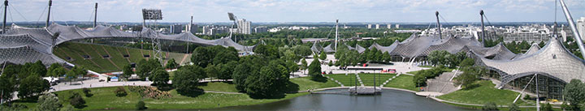

|  |  |
| --- | --- |
| TOP | |
| Allianz Arena  Altes Rathaus  Asamkerk en Asamhuis  BMW Hoofdkantoor en Museum  Deutsches Museum  Englischer Garten  Feldherrnhalle  Frauenkirche  Hofbräuhaus  Hofgarten  Karolinenplatz  Königsplatz  Ludwigstrasse  Marienplatz | Maximilianeum  Michaelskirche  Müllersches Volksbad  Neues Rathaus  Nymphenburg Paleis  Odeonsplatz  Olympiapark  Peterskirche  Residenz Paleis  Ruhmeshalle  Siegestor  Stadspoorten  Theatinerkirche  Viktualienmarkt |

**Olympiapark**

* Toen het Olympiapark gepland werd voor de XXe Olympische Spelen in 1972 hadden de ontwerpers een langetermijnvisie voor ogen.
* In tegenstelling tot vele olympische locaties over de wereld worden de verschillende gebouwen die opgericht werden voor de Olympische Spelen nog steeds actief gebruikt.
* En dankzij de innovatieve bouwwerken en het vele groen dat in het Olympiapark terug te vinden is, het gebied zelf is een trekpleister geworden die vooral in het weekend zowel toeristen als lokale inwoners aanlokt.

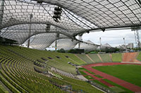**Het Olympische Park**

Olympisch Stadion

* In het park liggen een overdekte ijspiste, een overdekt zwembad, een residentiële buurt met vele studentenaccommodaties en uiteraard ook het Olympische Stadion, dat de thuisbasis was van de lokale voetbalploeg FC Bayern München tot deze in 2006 verhuisde naar het futuristische Allianz Arena.
* Het Olympische Stadion biedt plaats aan 80.000 personen.
* De avontuurlijk aangelegden kunnen deelnemen aan een beklimming waarbij men een rondleiding krijgt bovenop het dak dat het Olympisch Stadion overdekt.
* De Olympische site werd gebouwd door Günther Behmisch, Frei Otto & Parners en werd wereldberoemd vanwege de futuristisch ogende tentachtige overkappingen van de verschillende gebouwen.
* De ‘tent’ overkapt zowel het Olympische Stadion als de aangrenzende Olympiahal en het zwembad.
* Het dak is gemaakt van polyester met een laag PVC.

**Geschiedenis**

* 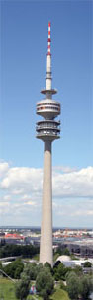Het Olympiapark, dat een oppervlakte bestrijkt van zo’n drie vierkante km is tegenwoordig vergroeid met de stad en makkelijk bereikbaar via de ondergrondse metro (U-bahn).

Olympiaturm

* Het park werd aangelegd op een terrein dat tot 1925 gebruikt werd door het Beierse leger waarna het een onderdeel werd van de luchthaven van München.
* Vlak na het einde van de Tweede Wereldoorlog werd het puin uit de stad geruimd en hier opgehoopt.
* Dit vormde de basis van de 60 meter hoge heuvel in het park, de zogenaamde Olympiaberg.

**Olympiaturm**

* Om een goed overzicht van de Olympische site te verkrijgen kan men ofwel wandelen tot op de Olympiaberg of men kan de lift nemen tot de observatieplatformen van de Olympiaturm, een 290 meter hoge televisietoren.
* De platforms zijn gelegen op 189 en 192 meter hoogte.
* Je kan ook genieten van het uitzicht over het Olympiapark en de stad München vanaf het ronddraaiende restaurant dat hier gelegen is.

**Munchen**

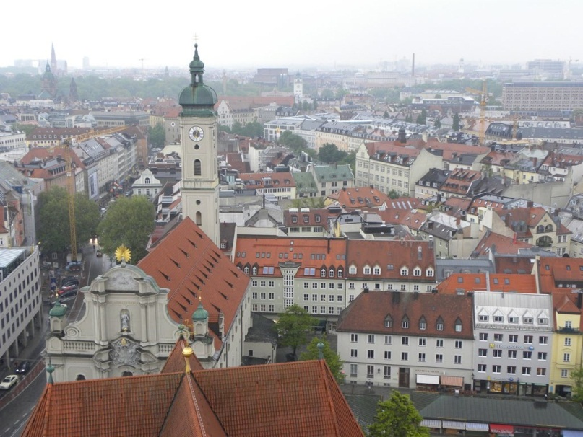

|  |  |
| --- | --- |
| TOP | |
| Allianz Arena  Altes Rathaus  Asamkerk en Asamhuis  BMW Hoofdkantoor en Museum  Deutsches Museum  Englischer Garten  Feldherrnhalle  Frauenkirche  Hofbräuhaus  Hofgarten  Karolinenplatz  Königsplatz  Ludwigstrasse  Marienplatz | Maximilianeum  Michaelskirche  Müllersches Volksbad  Neues Rathaus  Nymphenburg Paleis  Odeonsplatz  Olympiapark  Peterskirche  Residenz Paleis  Ruhmeshalle  Siegestor  Stadspoorten  Theatinerkirche  Viktualienmarkt |

**Peterskirche**

* De Peterskirche is de oudste kerk in München en wordt dan ook vaak ‘Alte Peter’ (Oude Pieter) genoemd.
* 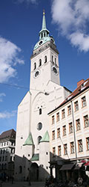Het gebouw dateert uit de 12e eeuw en heeft een bewogen geschiedenis achter de rug.

Peterskirche

* De uitkijk bovenaan de kerk is een van de beste plekken voor een panoramisch zicht over de stad.

**Geschiedenis van de Peterskirche**

* De kerk werd in 1180 gebouwd in Romaanse stijl op een plaats waar monniken reeds in de 8e eeuw een abdij hadden opgericht.
* De monniken noemden het gebied Peterbergl, vandaar de naam van de kerk.
* Dezelfde monniken zorgden ook voor de naam van de stad; München is namelijk afgeleid van Mönch, het Duitse woord voor Monnik.
* Het uit hout opgetrokken gebouw werd na 150 jaar vernield door een brand.
* De volgende 40 jaar, van 1328 tot 1368, werd de kerk heropgebouwd, dit keer met vele gotische motieven.In de 17e eeuw werd er aan de kerk een torenspits in renaissance stijl toegevoegd.
* Kort hierna werd er een barok koor toegevoegd.
* Amper een eeuw later werd de kerk weer helemaal gerenoveerd, dit keer in rococo stijl.
* 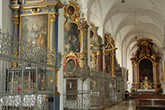Aan het einde van Wereldoorlog II werd de kerk bijna volledig vernield.

Interieur

* De reconstructie werd vlak na de oorlog aangevat en werd pas volledig afgerond in het jaar 2000.
* Over verloop van tijd heeft de kerk heel wat kunstwerken vergaard waarvan de meesten gered werden.
* Zo vind je hier sculpturen van de 15e eeuwse beeldhouwer Erasmus Grasser en schilderijen van Johann Baptist Zimmermann.

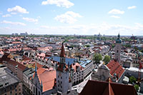**De kerk bezoeken**

Zicht vanaf Alte Peter

* Een bezoek aan de kerk is een aanrader.
* Vele bezoekers zijn vooral geïnteresseerd in de tweede kapel links waar je het griezelige skelet van St. Mundita vindt.
* Het skelet is verguld en bedekt met waardevolle stenen.
* Juwelen versieren de verrotte tanden en twee valse ogen staren de bezoekers aan.
* Heel macaber maar een unieke attractie!

**Uitkijkplatform**

* 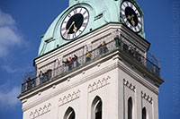De kerk heeft een mooie torenspits waarop je een platform kan bereiken dat een prachtig uitzicht geeft over de stad.
* Het is een ideale plek voor mooie panoramafoto’s.
* Je kan aan gekleurde cirkels zien of het uitzicht bovenaan de moeite is.

Uitkijkplatform

* Een witte cirkel bijvoorbeeld geeft aan dat het zicht optimaal is en dat je tot aan de Alpen kan zien.

**Munchen**

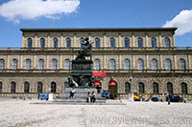

|  |  |
| --- | --- |
| TOP | |
| Allianz Arena  Altes Rathaus  Asamkerk en Asamhuis  BMW Hoofdkantoor en Museum  Deutsches Museum  Englischer Garten  Feldherrnhalle  Frauenkirche  Hofbräuhaus  Hofgarten  Karolinenplatz  Königsplatz  Ludwigstrasse  Marienplatz | Maximilianeum  Michaelskirche  Müllersches Volksbad  Neues Rathaus  Nymphenburg Paleis  Odeonsplatz  Olympiapark  Peterskirche  Residenz Paleis  Ruhmeshalle  Siegestor  Stadspoorten  Theatinerkirche  Viktualienmarkt |

**Residenz Paleis**

* Het Residenz Paleis in München was de officiële residentie van de Beierse monarchen van 1315 tot 1918.
* De geschiedenis van het gebouw is al even complex als de architectuur ervan, maar het is een absolute must voor iedereen die München bezoekt.

Residenz aan Max-Joseph Platz

* **Geschiedenis**
* Het paleis werd in 1385 gebouwd als de Neuveste door hertog Stephan III die over Beieren heerste van 1375 tot 1392.
* In de 16e eeuw werd het paleis sterk uitgebreid door hertog Wilhelm IV, die heerste van 1508 tot 1550.
* Onder zijn regime werd onder andere het Antiquarium gebouwd, een schitterende renaissance zaal.
* 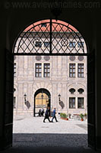Elke volgende heerser die in het paleis zijn intrek nam leek een kamer of twee toe te voegen gaande van balzalen en kapellen tot galerijen, appartementen en tuinen.
* Doordat de uitbreidingen over een periode van meerdere eeuwen werden doorgevoerd verschillen ze sterk in bouwstijl.
* Aan de ene kant lijkt het paleis Palladiaans terwijl het aan een andere kant Italiaans of Germaans-renaissance van stijl is.
* Tijdens de Tweede Wereldoorlog werd de Residenz bijna volledig vernield maar vele van de meesterwerken zich hier bevonden werden tijdig in veiligheid gebracht.
* In 1945 werd reeds met de restauratie aangevangen.
* Het paleis heropende in 1958 als museum.
* Het museum breidde uit naarmate meer delen van het paleis werden gerenoveerd.

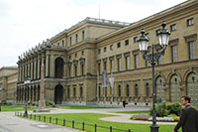**Het Museum**

Festsaalbau

* 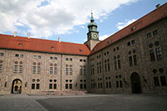Tegenwoordig bezet het Residenz Museum het zuidwestelijke deel van het paleis, het bestaat nu uit 120 kamers vol met kunst, antiek meubilair en andere waardevolle voorwerpen.

Kaiserhof

* In het Antiquarium, het oudste nog bestaande gedeelte van het paleis, zijn tientallen 16e en 17e eeuwse fresco’s te bewonderen.
* In de Ahnengalerie hangen portretten van de koninklijke Wittelsbach familie. Porcelein en tapijten uit het Verre Oosten zijn te zien in de Porzellankabinett.
* En het Cuvilliés-Theater is dan weer een van de mooiste theaters in rococo stijl ter wereld.
* In de Schatzkammer staan voorwerpen vervaardigd uit dure materialen zoals ivoor en edelstenen.
* Zo is er de kroon van de Beierse koningen te zien.
* Het paleis bevat ook een prachtige hofkapel die in 1603 werd gebouwd door Hans Krumpper.
* En een van de binnenhoven bevat een grotto die kleurrijk versierd is met schelpen en kristallen.

**Munchen**

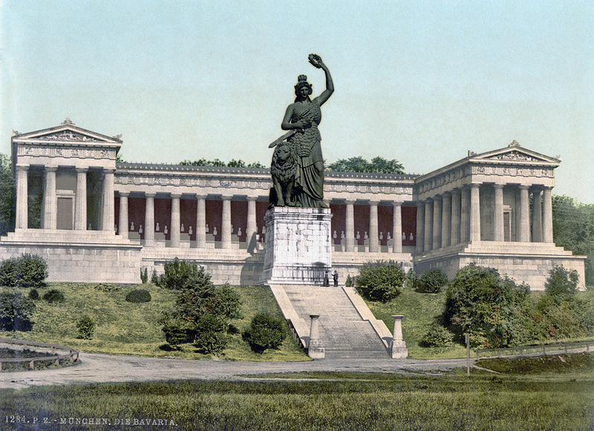

|  |  |
| --- | --- |
| TOP | |
| Allianz Arena  Altes Rathaus  Asamkerk en Asamhuis  BMW Hoofdkantoor en Museum  Deutsches Museum  Englischer Garten  Feldherrnhalle  Frauenkirche  Hofbräuhaus  Hofgarten  Karolinenplatz  Königsplatz  Ludwigstrasse  Marienplatz | Maximilianeum  Michaelskirche  Müllersches Volksbad  Neues Rathaus  Nymphenburg Paleis  Odeonsplatz  Olympiapark  Peterskirche  Residenz Paleis  Ruhmeshalle  Siegestor  Stadspoorten  Theatinerkirche  Viktualienmarkt |

**Ruhmeshalle**

* De Ruhmeshalle werd in de 19e eeuw gebouwd om de beroemdheden van Beieren te eren die hun sporen verdiend hadden op het vlak van politiek, wetenschap of kunst.
* Voor het bouwwerk staat een groot standbeeld dat symbool staat voor de staat Beieren.

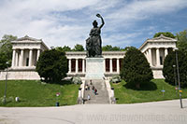**Het Gebouw**

Ruhmeshalle

* Koning Ludwig I van Beieren, die heerste van 1843 tot 1853 besloot dat er een gebouw moest opgericht worden waarin de bustes konden gezet worden van gevierde Beieren die nationale of internationale bekendheid hadden verworven.
* Ludwig koos een plaats uit aan de Theresienwiese - de lokatie van het beroemde Oktoberfest - als locatie van de hal.
* De Ruhmeshalle - Hal van de Roem - is ontworpen door Leo von Klenze en werd opgericht tussen 1848 en 1853.
* Het gebouw, een open hal in een U-vorm, is in een Grieks-Romeinse stijl ontworpen met aan de voorkant 48 Ionische zuilen.
* Vele van de originele bustes werden echter vernietigd tijdens de Tweede Wereldoorlog en vervangen door naamplaatjes.
* De traditie van het toevoegen aan de collectie werd in 1966 hernomen dus je kan nu mogelijk een bekende Beier uit de recente geschiedenis herkennen.

**Het Standbeeld**

* 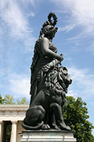Het enorme standbeeld dat voor de Ruhmeshalle staat is een allegorische representatie van de staat Beieren. Inwoners noemen het beeld gewoon ‘Bavaria’.

Standbeeld van Bavaria

* Het beeld werd evenals de Ruhmeshalle gebouwd in opdracht van Ludwig I. Het is 18,5 meter hoog en weegt meer dan 87 ton.
* Het is zo groot dat het in verschillende delen moest gemaakt worden die dan ter plaatse samen gevoegd werden.
* Het gieten van de vormen werd uitgevoerd door de J.B. Stiglmaier fabriek en Friedrich von Miller, de neef van de eigenaar van de fabriek wordt vaak als maker van het beeld aanzien ook al werd het in feite ontworpen door Ludwig Schwanthaler.
* Het beeld van de vrouwelijke figuur is Germaans romantisch van stijl en is een verpersonificatie van de sterkte en kracht van Beieren.
* Het beeld is niet gewoon een standbeeld.
* Dankzij de grootte van het beeld kunnen bezoekers 66 treden oplopen tot aan het hoofd van ‘Bavaria’ vanwaar men een mooi zicht heeft over München

**Munchen**

[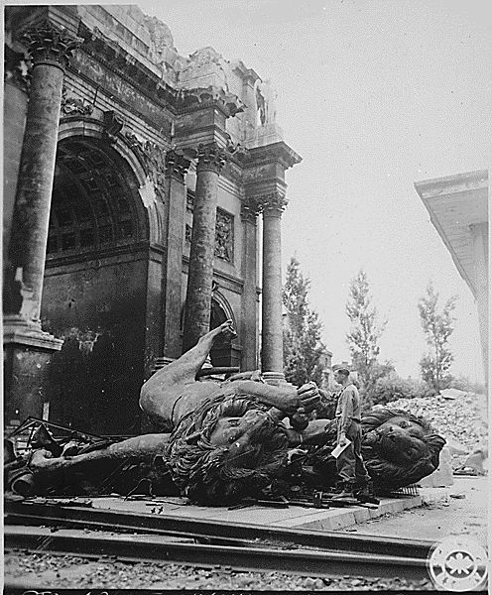](http://upload.wikimedia.org/wikipedia/commons/7/7e/Muenchen_Siegestor_1945.jpg)

|  |  |
| --- | --- |
| TOP | |
| Allianz Arena  Altes Rathaus  Asamkerk en Asamhuis  BMW Hoofdkantoor en Museum  Deutsches Museum  Englischer Garten  Feldherrnhalle  Frauenkirche  Hofbräuhaus  Hofgarten  Karolinenplatz  Königsplatz  Ludwigstrasse  Marienplatz | Maximilianeum  Michaelskirche  Müllersches Volksbad  Neues Rathaus  Nymphenburg Paleis  Odeonsplatz  Olympiapark  Peterskirche  Residenz Paleis  Ruhmeshalle  Siegestor  Stadspoorten  Theatinerkirche  Viktualienmarkt |

**Siegestor**

* 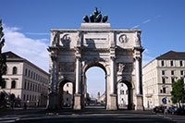De Siegestor werd in de 19e eeuw opgericht als een triomfboog ter ere van het Beierse leger.
* Na de Tweede Wereldoorlog werd de boog omgevormd tot een symbool van vrede.
* Bovenop de boog staat een allegorisch beeld dat de staat Beieren verpersoonlijkt.

**De bouw**

* Koning Ludwig I van Beieren gaf opdracht voor de bouw van de Siegestor.
* Het monument werd ontworpen door Friedrich von Gartner en werd gebouwd tussen 1843 en 1852.
* Het is gelegen aan het eindpunt van de [Ludgwigstrasse](http://www.stadsverkenner.com/munchen/ludwigstrasse) en werd opgericht ter ere van het Beierse leger dat meegeholpen had in de bevrijdingsoorlog waarbij Napoleon in 1813 uit Duitsland verdreven werd.
* 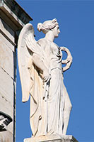Het monument vormt de tegenhanger van de Feldherrnhalle, dat aan de andere kant van de [Ludwigstrasse](http://www.stadsverkenner.com/munchen/ludwigstrasse) ligt en de leiders van het Beierse leger eert.

**'Overwinning'**

* Het ontwerp van de Siegestor werd gebaseerd op dat van de Boog van Constantijn in Rome.
* Het bestaat uit drie bogen - een grote in het centrum en twee kleinere langs weerszijde.
* De triomfboog is versierd met gevleugelde standbeelden - allegorische representaties van de overwinning - en reliëfs die gevechtsscenes uitbeelden.
* Bovenop de triomfboog staat een standbeeld van Bavaria in een vierspan getrokken door leeuwen. Het beeld werd ontworpen door de Duitse beeldhouwer Martin von Wagner.

**Na de oorlog**

* De Siegestor werd tijdens de Tweede Wereldoorlog grotendeels vernietigd. In de late jaren 1950 werd het heropgebouwd.
* Tijdens de restauratie werd er een inscriptie op de boog toegevoegd geschreven door Wilhelm Hausenstein.
* Het opschrift luidt ‘Dem Sieg geweiht, vom Krieg zerstört, zum Frieden mahnend’, wat staat voor ‘Aan de overwinning gewijd, vernield door oorlog, herinnerend aan vrede'.

**Munchen**

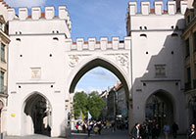

|  |  |
| --- | --- |
| TOP | |
| Allianz Arena  Altes Rathaus  Asamkerk en Asamhuis  BMW Hoofdkantoor en Museum  Deutsches Museum  Englischer Garten  Feldherrnhalle  Frauenkirche  Hofbräuhaus  Hofgarten  Karolinenplatz  Königsplatz  Ludwigstrasse  Marienplatz | Maximilianeum  Michaelskirche  Müllersches Volksbad  Neues Rathaus  Nymphenburg Paleis  Odeonsplatz  Olympiapark  Peterskirche  Residenz Paleis  Ruhmeshalle  Siegestor  Stadspoorten  Theatinerkirche  Viktualienmarkt |

**Stadspoorten**

* Van de oorspronkelijke vier buitenste hoofdpoorten die tijdens de Middeleeuwen toegang gaven tot de stad München zijn er nu nog drie overgebleven: de Karlstor, Isartor en Sendlinger Tor.
* Elk van deze poorten heeft een erg verschillende bouwstijl.

**De omwalling**

* Tijdens de Middeleeuwen werd Altstadt, het historische centrum van München, beschermd door een omwalling die naast vier grote poorten ook nog vijf kleinere poorten bevatte.
* De omwalling werd gebouwd van 1285 tot 1347 en verving een eerdere, kleinere 12e eeuwse stadsmuur, de zogenaamde Innere Stadtmauer (binnenstadsmuur) die zelf ook vijf toeganspoorten had. De nieuwe omwalling werd de äußere Stadtmauer of buitenstadsmuur genoemd.
* In de 18e eeuw begon de bevolking echter gestaag te groeien en de omwalling belemmerde de uitbreiding van de stad.
* Daarom besloot Karl Theodor, de keurvorst van Beieren, in 1791 om de verdedigingsmuur af te breken.

Karlstor

**Karlstor**

* De Karlstor was oorspronkelijk gekend als de Neuhauser Tor maar werd in 1797 hernoemd ter ere van Karl Theodor.
* De poort werd geïntegreerd in het nieuwe plein dat aan de poort werd aangelegd, Karlsplatz, ook gekend als Stachus.
* Langs beide kanten van de poort werden vleugels aangebouwd zodat het plein de vorm kreeg van een halve cirkel.
* Oorspronkelijk had de Karlstor drie torens maar de hoogste, centrale toren werd in 1857 vernield doordat het buskruit dat er in opgeslagen was ontplofte.
* De zijtorens werden in 1861 omgebouwd naar een neogotisch ontwerp van de Italiaanse architect Domenico Zanetti.

**Isartor**

* 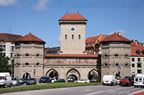De Isartor ligt net ten westen van Marienplatz, aan het einde van wat gekend staat als de ‘Tal’ (vallei).

Isartor

* De straat, Im Tal, die door de poort loopt, wordt zo genoemd omdat de weg die leidde van het oude stadhuis naar de Isartor bergaf liep.
* De centrale toren werd gebouwd in 1337 en was de doorgang naar de Isar, de rivier die door München loopt.
* De kleinere, octagonale torens werden pas later, aan het begin van de 15e eeuw toegevoegd.
* De gevel van de Isartor is versierd met een muurschildering die de triomftocht afbeeldt van Ludwig IV na zijn overwinning tegen de Oostenrijkers in 1322 tijdens de slag om Ampfing.

**Sendlinger Tor**

* 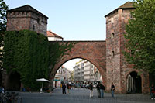De oudste van de drie overblijvende stadspoorten van de buitenomwalling van München is de Sendlinger Tor.

Sendlinger Tor

* De poort die waarschijnlijk dateert uit 1318 leidde naar de handelsroute richting Italië.
* De hoge centrale toren werd in 1808 vernield en in 1906 werden de drie bogen die de twee buitentorens verbonden omgevormd tot een centrale boog zodat het autoverkeer door de poort kon.
* Terzelfdertijd werden in de twee hexagonale torens kleine zijpoorten gemaakt voor de voetgangers.

**Schwabinger Tor**

* De Schwabinger Tor werd in 1391 gebouwd aan het huidige Odeonsplatz.
* Het werd zoals vele kleinere torens die deel uitmaakten van de twee verdedigingsmuren rond München aan het begin van de 19e eeuw afgebroken om de uitbreiding van de stad te vergemakkelijken.
* Op de plaats van de toren werd in 1844 de Feldherrnhalle gebouwd.

**Munchen**

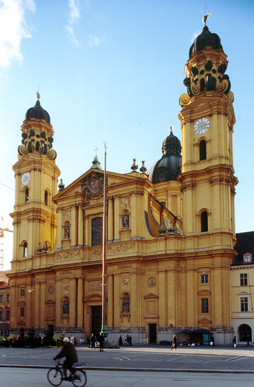

|  |  |
| --- | --- |
| TOP | |
| Allianz Arena  Altes Rathaus  Asamkerk en Asamhuis  BMW Hoofdkantoor en Museum  Deutsches Museum  Englischer Garten  Feldherrnhalle  Frauenkirche  Hofbräuhaus  Hofgarten  Karolinenplatz  Königsplatz  Ludwigstrasse  Marienplatz | Maximilianeum  Michaelskirche  Müllersches Volksbad  Neues Rathaus  Nymphenburg Paleis  Odeonsplatz  Olympiapark  Peterskirche  Residenz Paleis  Ruhmeshalle  Siegestor  Stadspoorten  Theatinerkirche  Viktualienmarkt |

**Theatinerkirche**

* 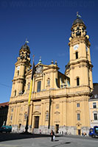De Theatinerkirche is een stukje Italië in München.

Theatinerkirche

* De prachtige kerk, gelegen aan de Odeonsplatz, werd in de 17e eeuw ontworpen door de Italiaanse architect Agostino Barelli naar het voorbeeld van de Sant’Andrea delle Valle in Rome.

**Geschiedenis en architectuur**

* De keurvorst Ferdinand Maria en zijn vrouw Henrientte Adelaide van Savoy gaven in 1662 de opdracht tot de bouw van de kerk voor de Italiaanse kloosterorde van de Theatijnen om de geboorte van hun zoon en lang verwachte troonopvolger - prins Max Emanuel - te vieren.
* De bouw van de kerk ging van start in 1663 en zou duren tot 1690.
* De kerk is door en door Italiaans.
* Het werd ontworpen in hoog-barokke stijl naar het voorbeeld van de Sant’Andrea delle Valle kerk in Rome. De architect van de Theatinerkirche was de Italiaan Agostino Barelli.
* 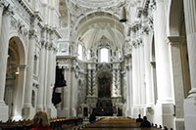In 1674 werd Barelli vervangen door een andere Italiaan, Enrico Zucalli, die verantwoordelijk was voor het afwerken van de magnifieke 71 meter hoge koepel.

Het middenschip

* Zucalli voegde ook de twee 70 meter hoge torens toe die zo kenmerkend zijn voor de kerk. De torens maakten geen deel uit van het oorspronkelijke ontwerp.
* In 1738 werd de kerk versierd door het team François de Cuvilliers en zijn zoon die de gevel in een rococo stijl afwerkten. Francois Cuvilliers was grotendeels verantwoordelijk voor het invoeren van de rococo stijl in Duitsland, hij werkte ook aan het Nymphenburg paleis en het Residenz paleis.
* De gele kleur van de gevel voegt een Mediterraans gevoel aan de kerk toe.
* Het ontwerp van de kerk in het algemeen was van erg grote invloed op de barokstijl in het zuiden van Duitsland.

**Interieur**

* 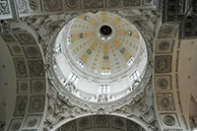De binnenzijde van de kerk bijna volledig met witte stucco bepleisterd waardoor het binnenin erg licht is in tegenstelling tot bij vele andere kerken in München.

De koepel

* De Duitse beeldhouwer Wolfgang Leutner was verantwoordelijk voor de standbeelden terwijl de Italiaan Nicolo Petri de stucco versieringen voor zijn rekening nam.
* Rond het zwarte altaar, ontworpen door Andreas Faistenberger, zijn een heel aantal schilderijen terug te vinden.

**Tombes**

* Een aantal leden van de Wittelsbach familie zijn begraven in de Theatinerkirche.
* Een kleine kapel bevat de restanten van koning Maximiliaan II en zijn vrouw.
* In de crypte ligt de prins waar de kerk voor gebouwd werd evenals zijn ouders en een aantal andere keurvorsten van Beieren zoals keizer Karel VII.
* Ook de verbande koning van Griekenland, Otto I, ligt hier begraven.

**Munchen**

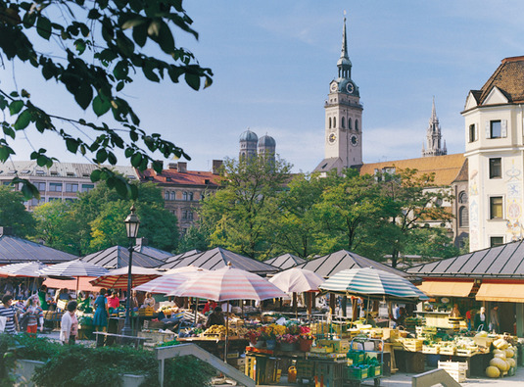

|  |  |
| --- | --- |
| TOP | |
| Allianz Arena  Altes Rathaus  Asamkerk en Asamhuis  BMW Hoofdkantoor en Museum  Deutsches Museum  Englischer Garten  Feldherrnhalle  Frauenkirche  Hofbräuhaus  Hofgarten  Karolinenplatz  Königsplatz  Ludwigstrasse  Marienplatz | Maximilianeum  Michaelskirche  Müllersches Volksbad  Neues Rathaus  Nymphenburg Paleis  Odeonsplatz  Olympiapark  Peterskirche  Residenz Paleis  Ruhmeshalle  Siegestor  Stadspoorten  Theatinerkirche  Viktualienmarkt |

**Viktualienmarkt**

* Viktualienmarkt straatnaam, MünchenViktualienmarkt, de bekendste markt van München werd in 1807 bij decreet opgericht door Maximiliaan I.
* Het verving een bestaande markt die gelegen was op Marienplatz.
* Deze was echter te klein geworden voor de snel groeiende bevolking van de stad.

**Geschiedenis van de markt**

* 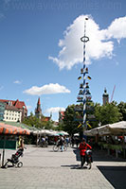De marktplaats op Marienplatz was vroeger het centrum van alle activiteit in München.
* Maar door de snelle bevolkingsaangroei aan het begin van de 19e eeuw kwam er nood aan een grotere marktplaats voor etenswaren.
* Koning Maximiliaan besloot dat de markt een aantal meter zou verhuizen naar het zuidoosten.
* Hiervoor werden de gebouwen van het gastenverblijf bij de Heilige Geest-kerk afgebroken.
* Oorspronkelijk werd de nieuwe locatie Marktplatz genoemd maar later werd het bekend als Viktualienmarkt, naar het Latijnse woord ‘Victual’, dat staat voor voeding.
* 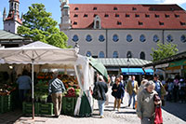In 1823 werd de markt uitgebreid en over de loop van de volgende decennia werden meer en meer kraampjes en paviljoenen bijgebouwd.
* Er waren aparte paviljoenen voor de vismarkt, vleesmarkt, bloemenmarkt, bakkerijen en dergelijke meer.
* Tijdens de Tweede Wereldoorlog werd Viktualienmarkt zwaar beschadigd en men dacht er aan om de markt op te doeken maar de stad besloot uiteindelijk om ze te behouden.
* Fonteinen en andere nieuwe elementen werden toen toegevoegd aan de marktplaats.

**Viktualienmarkt tegenwoordig**

* Het moderne Viktualienmarkt is nog steeds een favoriet bij lekkerbekken.
* 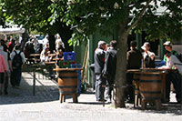De erg populaire en levendige markt heeft zo’n 140 winkels en kraampjes waar zowel bloemen en planten als groenten, fruit, gevogelte, vis en vlees wordt aangeboden.
* De markt is nu heel wat groter dan bij de oorsprong in 1807 en omvat een gebied met een oppervlakte van zo’n 22.000 vierkante meter.
* Viktualienmarkt is vaak de plaats waar festivals en andere, vaak folkloristische, evenementen worden gehouden.